STM32系统结构
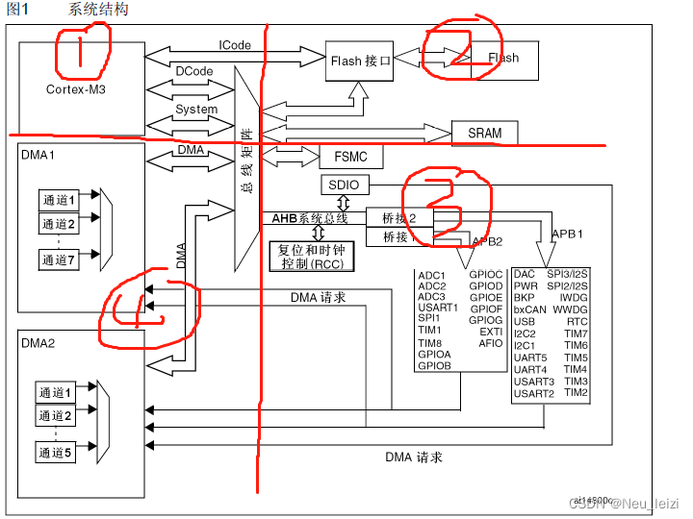

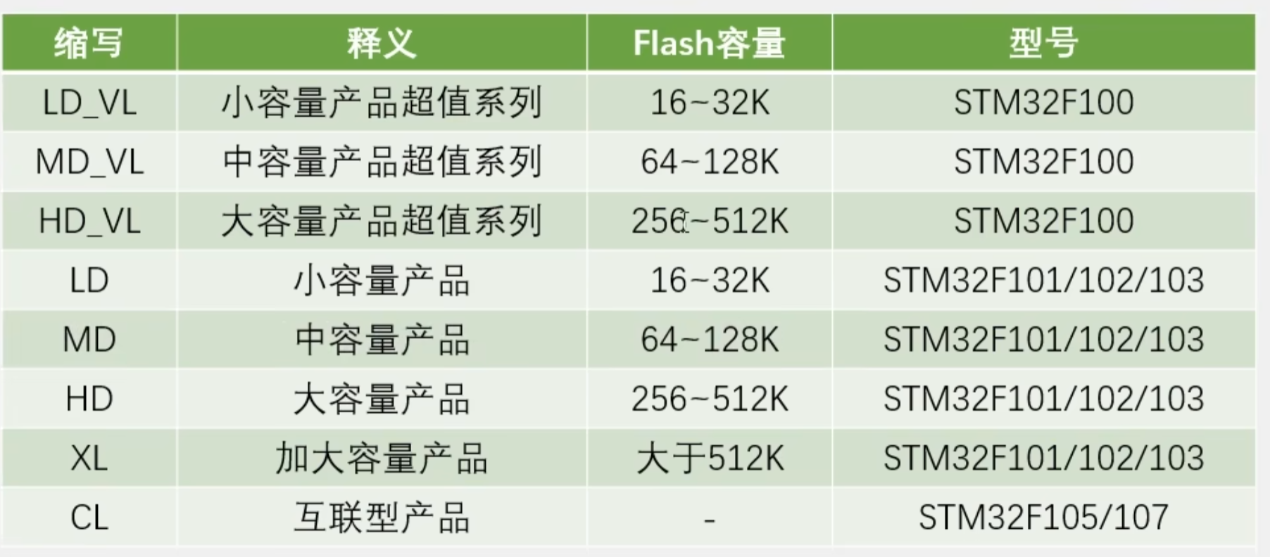
STM32F10X型号分类和启动文件选取

建立工程步骤
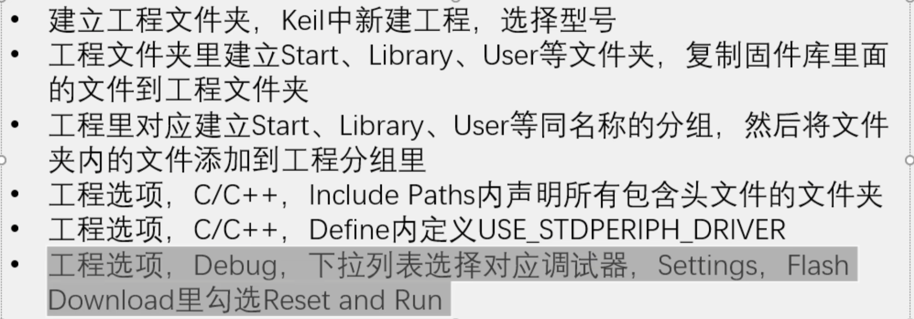

施密特触发器
- 波形整形和变换
- 消除噪声和抖动
- 提高抗干扰能力
- 电平转换
- 构成多谐振器（波形发生器

推挽输出：最常用的输出模式，内部由一个PMOS管（上和一个NMOS管（下组成【此刻32对io口具有绝对控制

开漏输出 内部只保留一个PMOS管 或者一个NMOS管 另一个MOS管被禁用【只有低电平有驱动能力，高电平没有驱动能力。可以作为通信协议的驱动方式 多机通信时避免出现各个设备之间的相互干扰 I2C。还可以兼容一些5v的设备，即输出5v的电平的信号
关闭 ：引脚复用为输入时的状态

操作GPIO的三个步骤
- 使用RCC开启GPIO的时钟
- 使用GPIO_Init 初始化GPIO
- 使用输出或输入的函数控制GPIO口
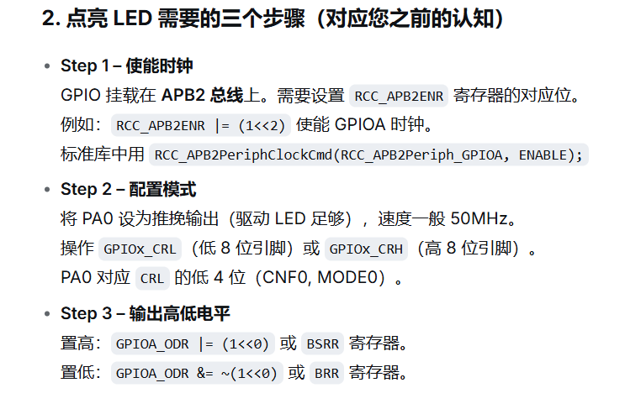
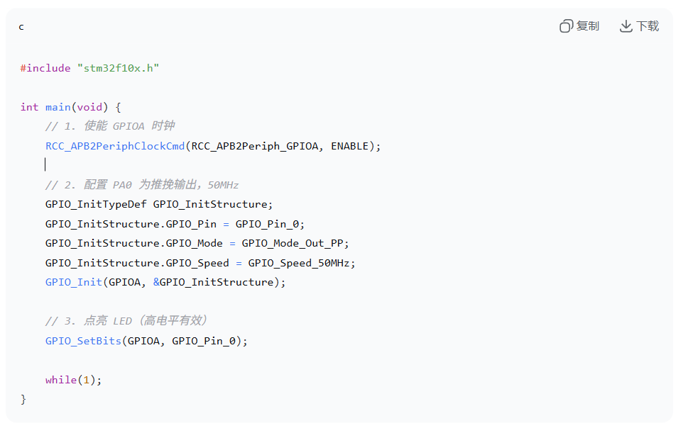

每种模式下的IO口输出特性
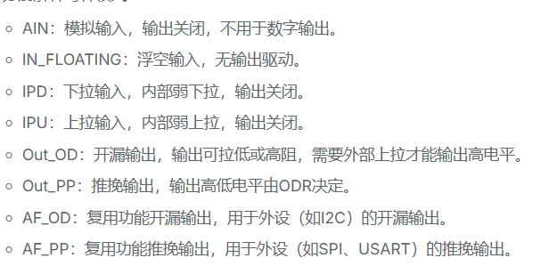

- 将指定引脚设置为高电平
- 将指定引脚设置为低电平
- 向指定引脚写入高或低电平 （更灵活但是多了一个参数
- 同时写入整个端口 （会覆盖整个端口的状态，用于批量操作

在使用WriteBit函数时，第三个参数是设置引脚的输出电平状态
一般情况是使用Bit_RESET和Bit_SET
也可以使用BitAction 定义枚举类型

推挽输出的输出方式 如果单片机输出高电平 直接把引脚接到VCC 强上拉
输出低电平 直接把引脚街道GND 强下拉

开漏输出 只有上拉输出

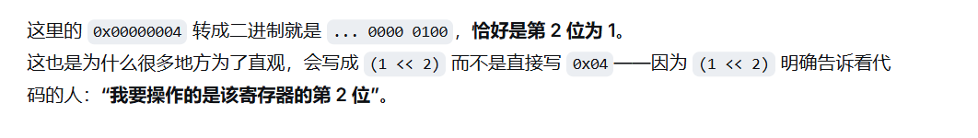

运算放大器
运算放大器分为单电源和双电源 区别在于 上下是否接通电源
单电源 是运算放大器的上端接VCC 下端接地
双电源 是运算放大器的上端接正电压 下端接负电压

当同相输入端输入的电压大于反相输入端的电压时 输出端的电压会瞬间输入到Vcc
当同相输入端的电压小于反向输入端的电压时 输出端的电压会瞬间输出到 0 V

使用电压比较器进行二值化输出

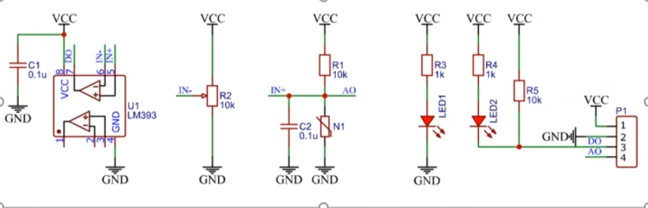

LM393 比较器内部输出级是一个NPN三极管的集电极开路 (Open-Collector)，它只能将输出引脚拉低到 GND，无法自己输出高电平。

LM393是电压比较器 会比较电压的大小
DO端输出为低电平时 即LM393内部的DO被拉向GND;VCC通过R5向DO提供电流 DO的电平保持为0

LM393内部的DO变成高阻态 VCC通过R5向DO端输出电流 使DO端口的电压被保持为VCC，形成稳定的电压

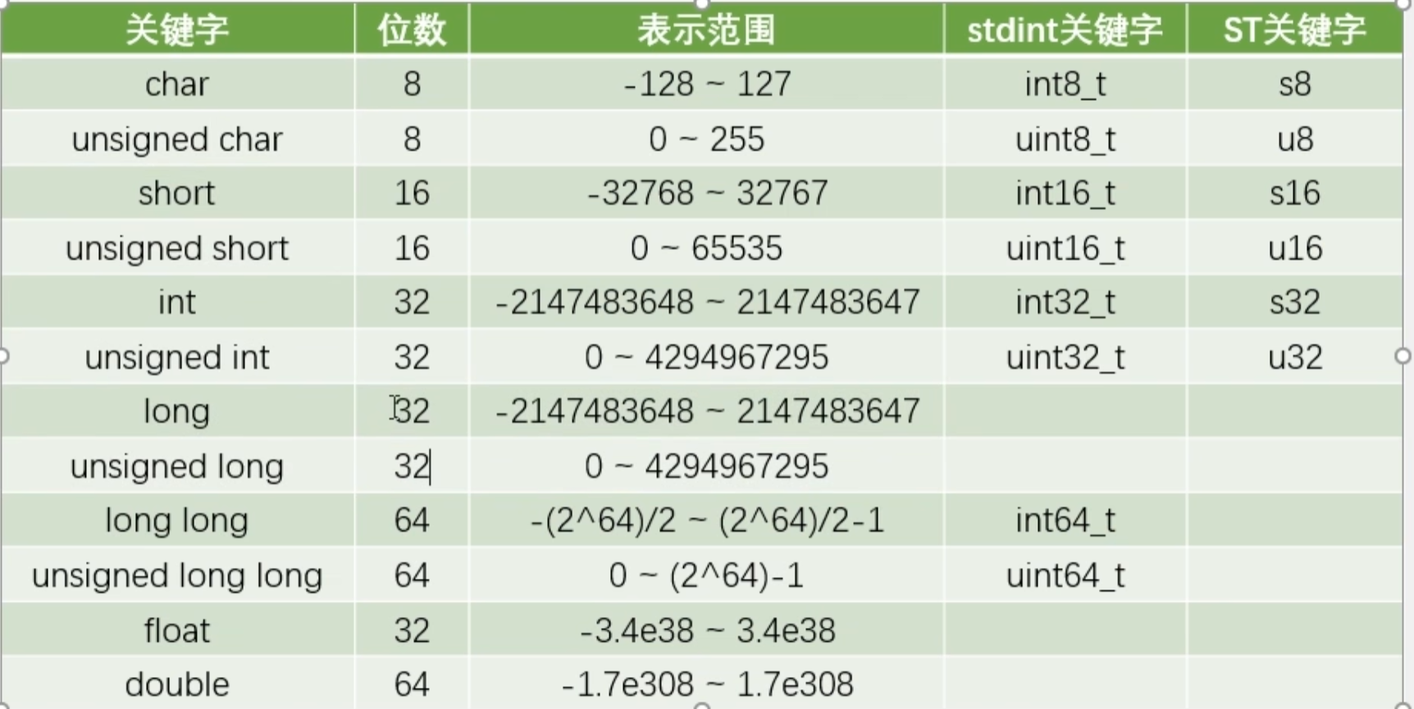

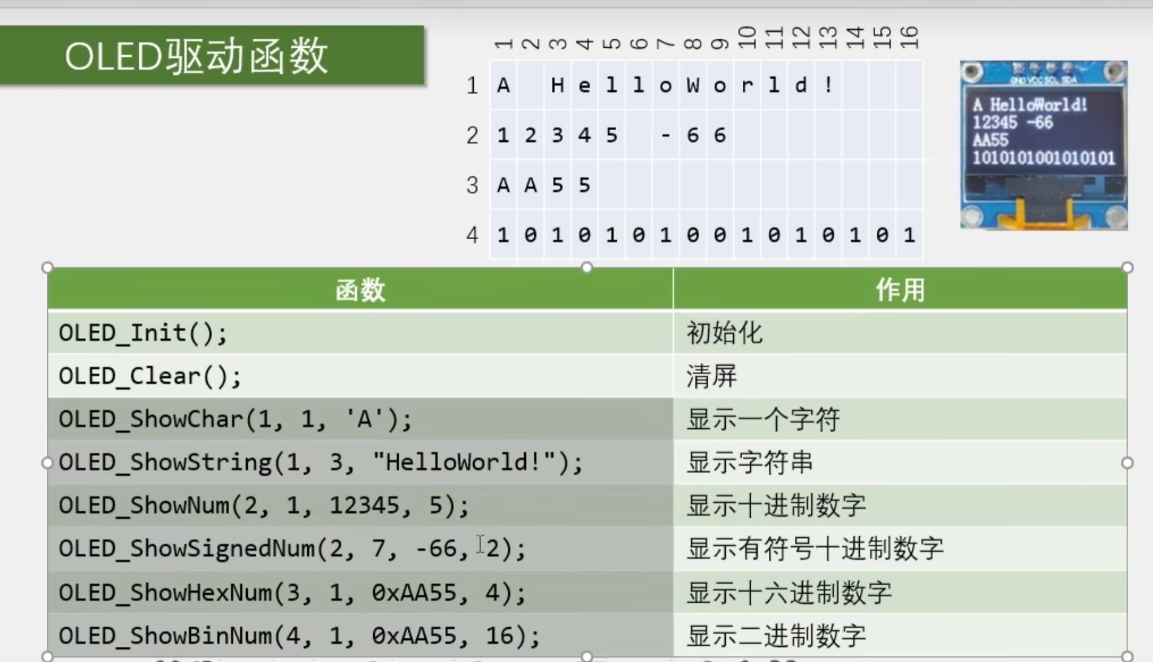

OLED功率小 可以直接使用GPIO口供电 但是不规范 。一个端口输出高电平 对应VCC
一个端口输出高电平对应GND。不可行

信号是开漏输出的模式 只能输出低电平 输出高电平 则需要外接上拉电阻
当所有设备都不拉低线路时，线路就回到高电平，这样能避免信号冲突

Keil5 在线调试

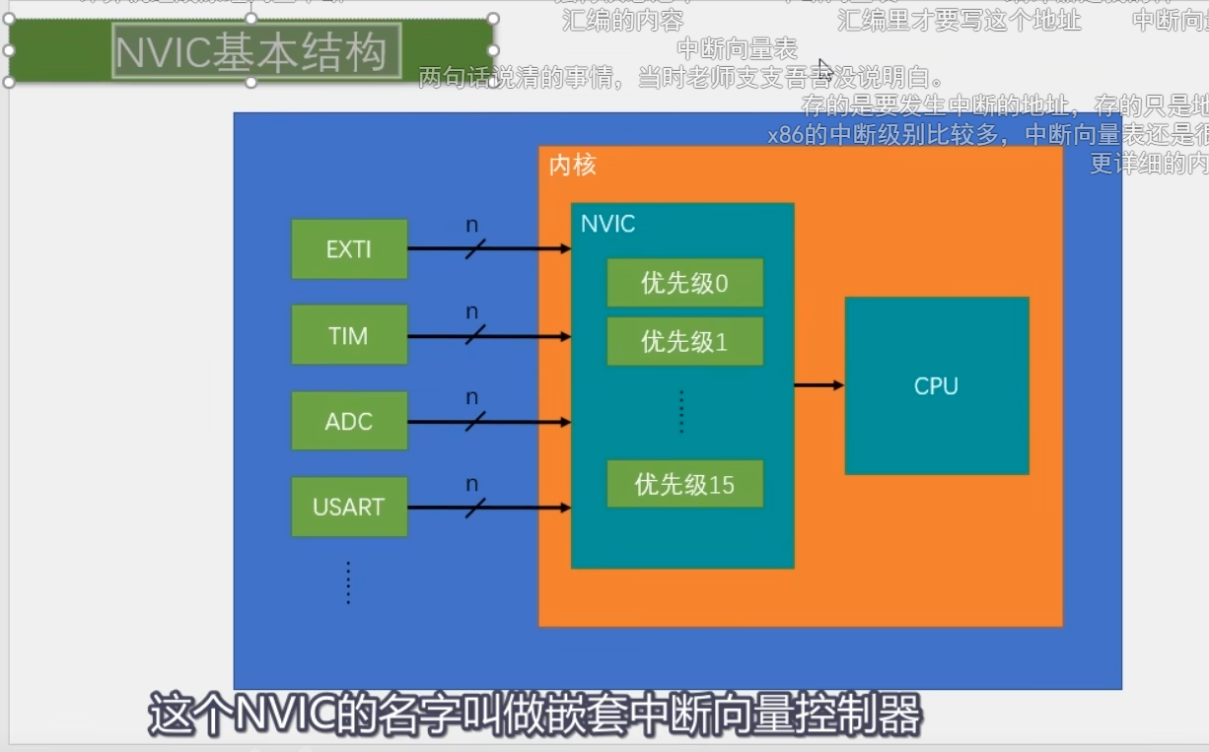

NVIC 嵌套中断向量控制器

响应优先级：可以优先排队

抢占优先级：优先进行（不用排队 直接进行）

当抢占优先级和响应优先级都相同的 则是按照中断号进行

在EXIT外部中断中 相同的pin不可以同时触发中断 例如 像PA0 PB0 PC0 这三个不能同时触发中断 因为AFIO中断引脚选择器的作用

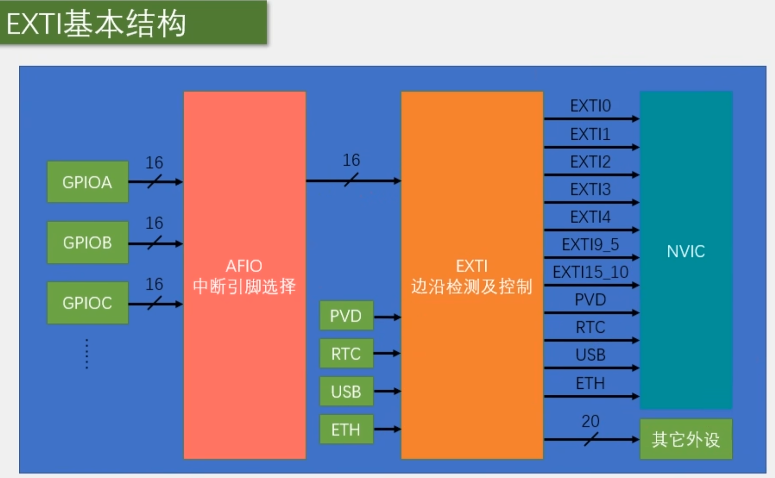
9_5 和·15_10 是多个端口触发一个中断

与门 或门 非门 数据选择器
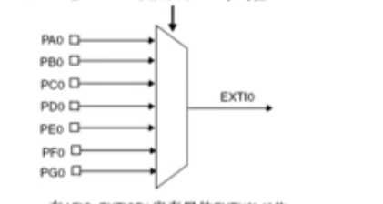
侧边有一个选择控制端 根据控制端的数据 选一个接到输出

利用外部中断读取按键

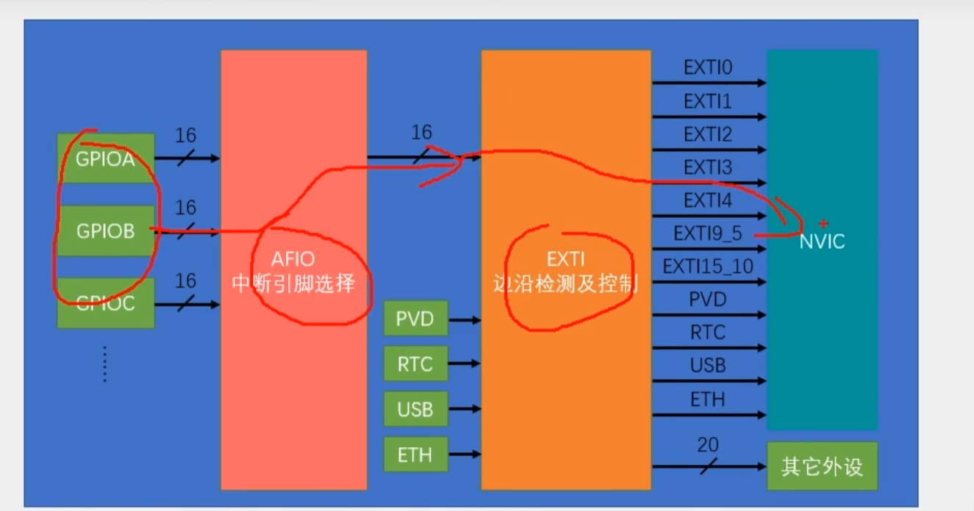

- 先配置RCC时钟
- 配置GPIO
- 配置AFIO
- 配置EXTI 选择边沿触发方式 选择触发响应方式
- 配置NVIC 给中断选择优先级

映射就是把内部外设的信号线接到芯片的具体引脚
因为单片机的引脚有
- GPIO功能
- 复用功能
映射就是指：当该引脚处于“复用功能”模式时，它究竟连接的是哪一个外设，或者是该外设的哪一个功能

void EXTI_DeInit(void); 初始化EXTI配置
void EXTI_Init(EXTI_InitTypeDef* EXTI_InitStruct); 初始化一条EXTI线
在使用之前要配置必须先用 GPIO_EXTILineConfig 连接引脚和 EXTI 线，再调用此函数。
void EXTI_StructInit(EXTI_InitTypeDef* EXTI_InitStruct); 初始化用的结构体
void EXTI_GenerateSWInterrupt(uint32_t EXTI_Line);软件触发一个中断
//一般在主程序中使用
FlagStatus EXTI_GetFlagStatus(uint32_t EXTI_Line);
读取某条 EXTI 线的 状态标志（即挂起位），无论该线配置为中断还是事件，也不管中断使能与否，只要触发条件满足，标志就会置 1。返回值 SET 或 RESET。
void EXTI_ClearFlag(uint32_t EXTI_Line);
清除该标志（写 1 清零）
//在中断函数中使用
ITStatus EXTI_GetITStatus(uint32_t EXTI_Line);
专门给中断服务程序使用。它会检查该线的挂起位是否置位，并且该线的中断使能位是否打开。只有当两者都满足时才返回 SET，否则返回 RESET。这比 GetFlagStatus 多了一层“中断是否真的使能”的确认，更安全。
void EXTI_ClearITPendingBit(uint32_t EXTI_Line);
清除该线的中断挂起位。在中断服务程序里处理完事务后必须调用，否则会一直重复进入中断。

中断处理务必使用带 IT 的函数；不用中断的轮询场景则用 Flag 系列函数。

NVIC函数
NVIC_PriorityGroupConfig(uint32_t NVIC_PriorityGroup);
设置整个系统的 中断优先级分组。Cortex-M 的中断优先级由两部分构成：抢占优先级 和 子优先级。通过该函数可以划分一个优先级寄存器（通常 4 位）中，几位用于抢占优先级、几位用于子优先级。
即中断分组

NVIC_Init(NVIC_InitTypeDef* NVIC_InitStruct);
根据结构体内指定的参数初始化NVIC

NVIC_SetVectorTable(uint32_t NVIC_VectTab, uint32_t Offset);
设置中断向量表
NVIC_SystemLPConfig(uint8_t LowPowerMode, FunctionalState NewState);
系统低功耗配置
SysTick_CLKSourceConfig(uint32_t SysTick_CLKSource);

使用端口时 要先给端口配置时钟 再给端口使能

在 STM32 中，使用任何外设的第一步，永远是去 RCC 里给它"上发条"。
Q为什么要配置时钟
A因为所有数字外设都是靠时钟脉冲驱动的同步逻辑电路，而 MCU 为了省电默认掐断了它们的“心跳”，所以你必须手动“上发条”才能让它活过来。

最好不要在主程序和中断程序中 操作可能会出出现问题的硬件

基本定时器只支持向上计数
通用计时器和高级定时器支持向上计数、向下计数、中央对齐

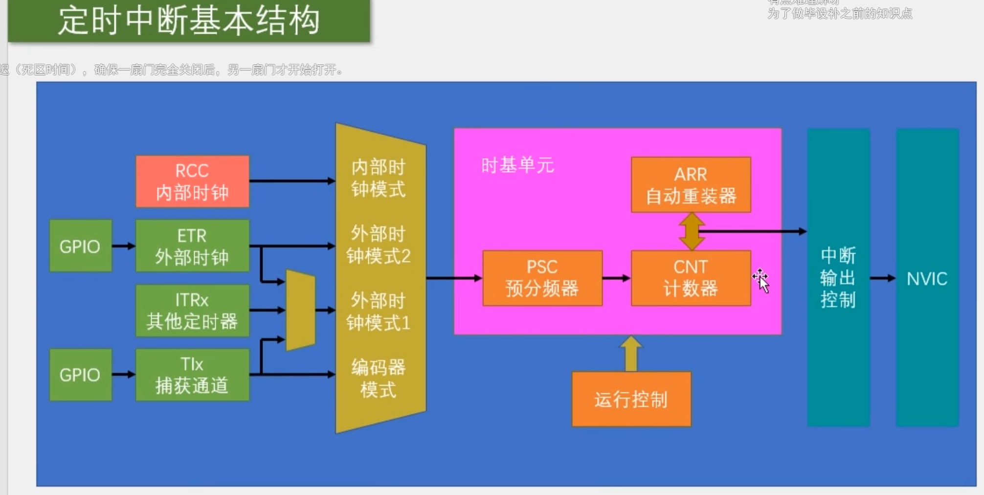
中断输出控制 是一个中断输出允许位
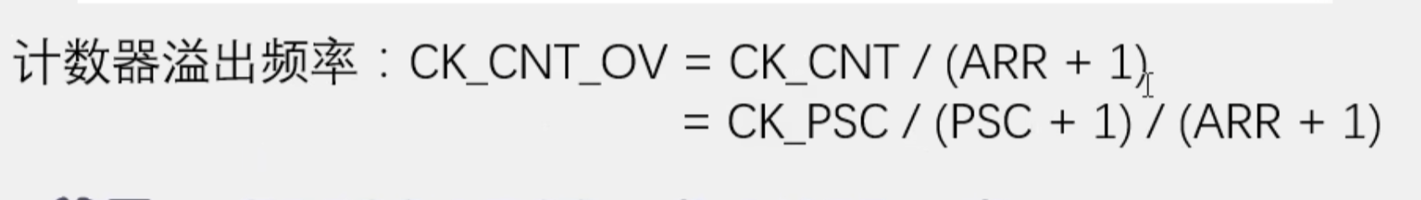

时钟→时基→清标志→NVIC→使能中断→启动定时器
清除标志位就是更新中断

由于单片机本身的原因 只要一上电就会触发中断 因为stm32定时器在执行的时基单元初始化的时候 软件就会自动产生一次更新中断
为了解决这个问题 可以在初始化时基单元的后面 定时器开始的前面 加上清除中断标志位 后面才可以正常进行中断定时

预分频器PSC
是用来给时钟减速
决定CNT计时器 每秒多少下
自动重装寄存器 ARR
给计数器设置终点
决定CNT数到多少才归零并触发中断

使用浮空输入 就是当外部输入信号较弱时 使用上拉或者下拉 会使信号受到干扰

作者注言： 快哉 快哉

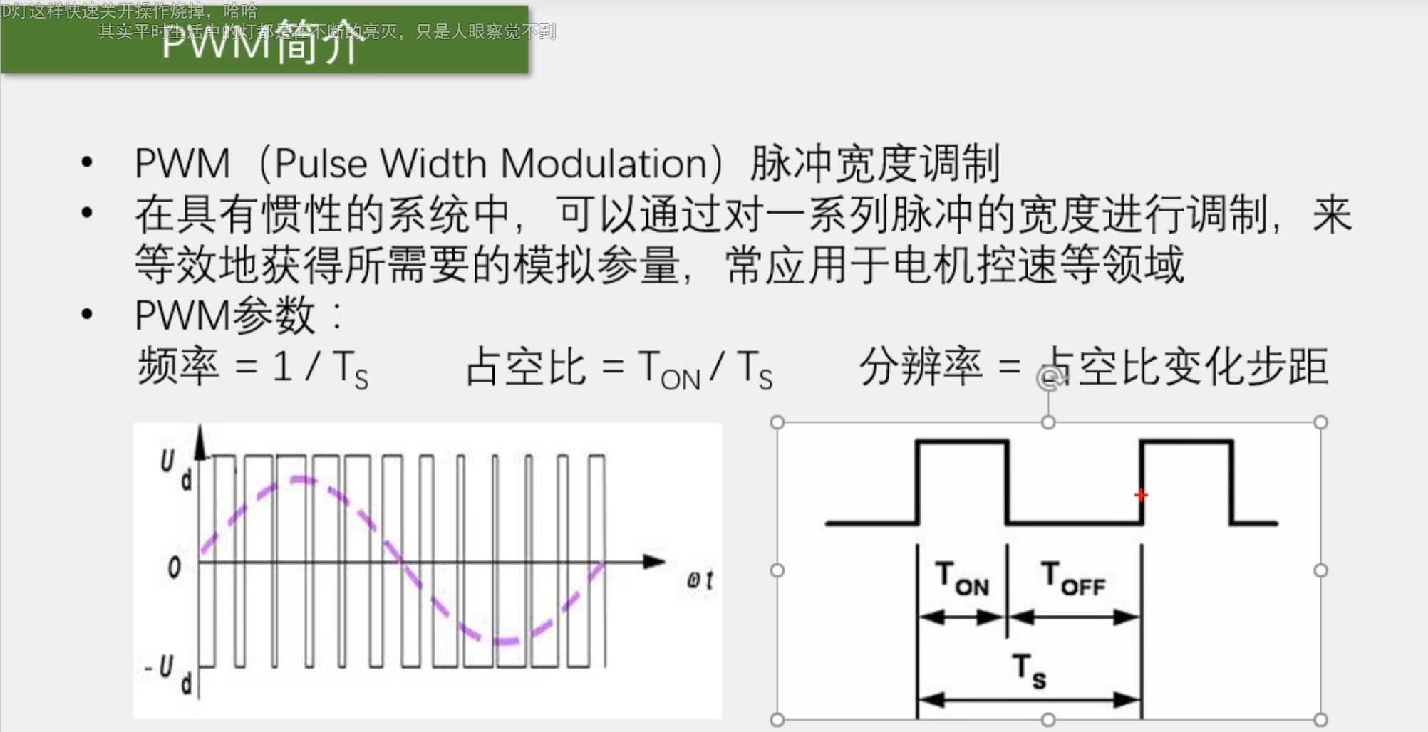
CNT寄存器和CCR捕获/比较寄存器
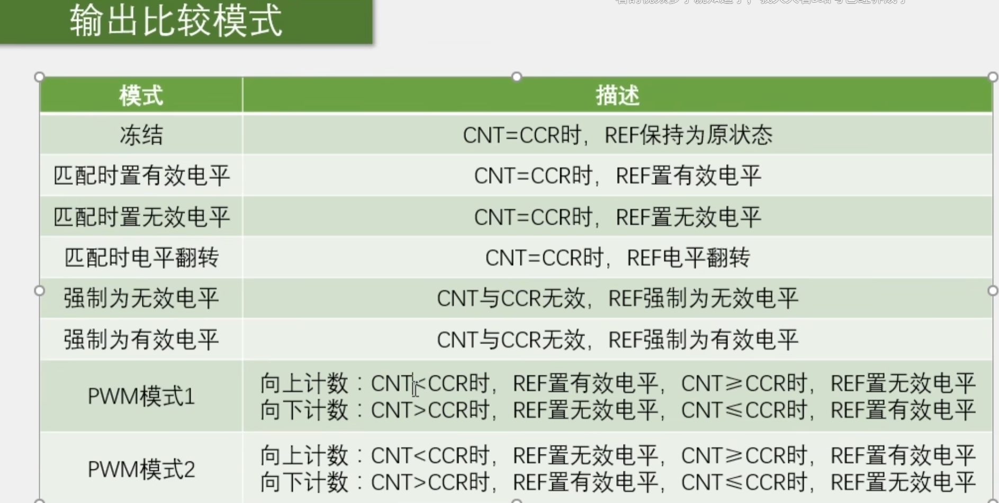
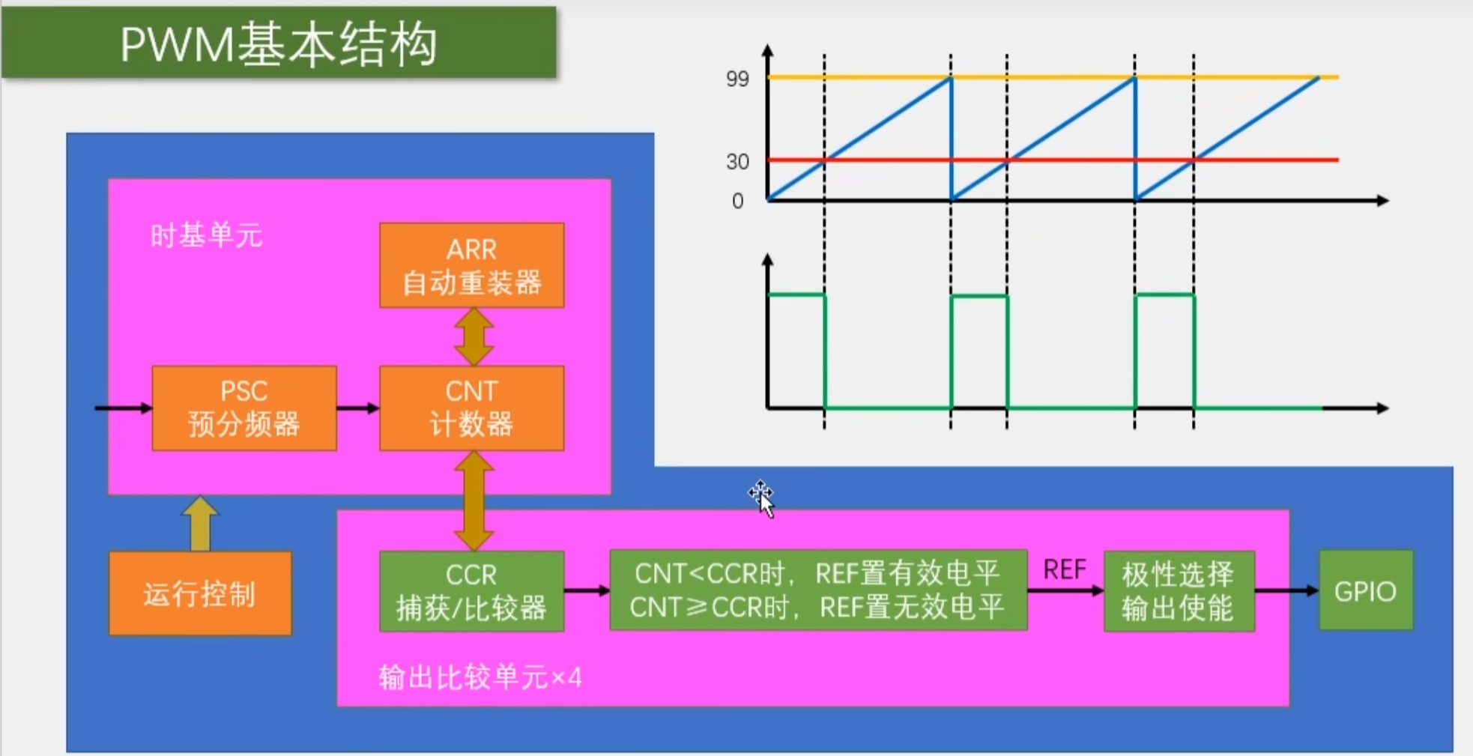
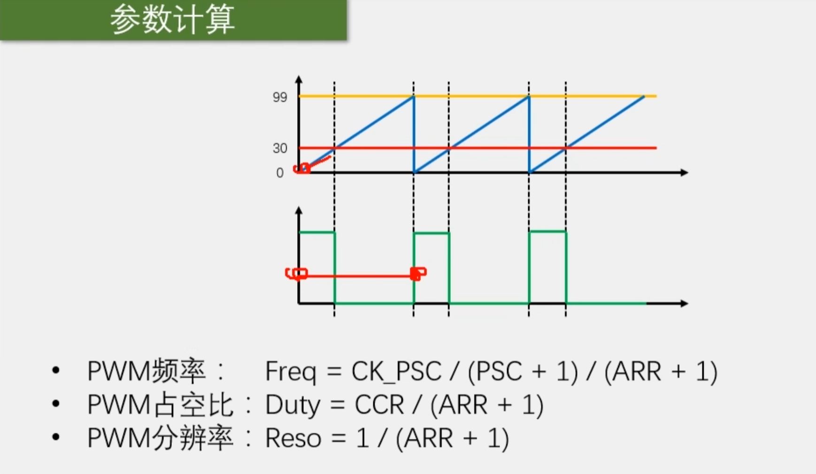
Ck_psc是定时器时钟源

SG90
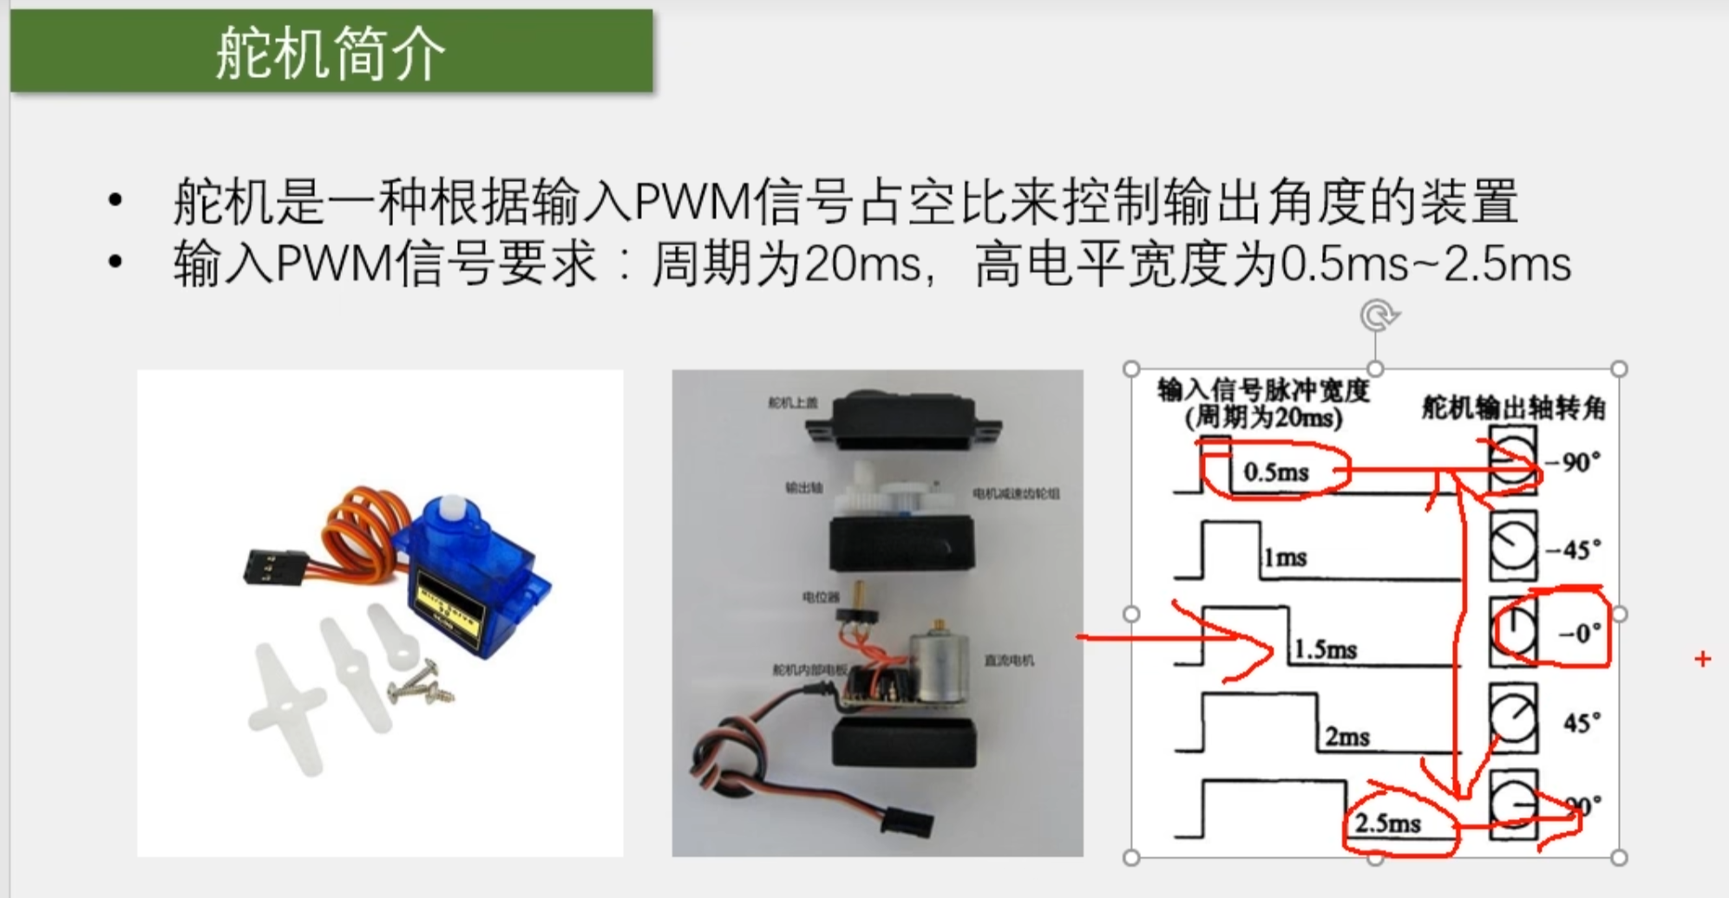
转动的大小 可以通过高电平宽度控制舵机转动角度
在PWM控制舵机的时候是类似于一种通信协议
把PWM当作通信协议也是比较常用的应用形式

大功率器件 GPIO口无法直接控制 需要外接电源配合电机驱动电路使用

H桥可以控制电流导通方向 可以控制电机正反转

影子寄存器
写入的值不会立即生效 而是在更新事件才会生效

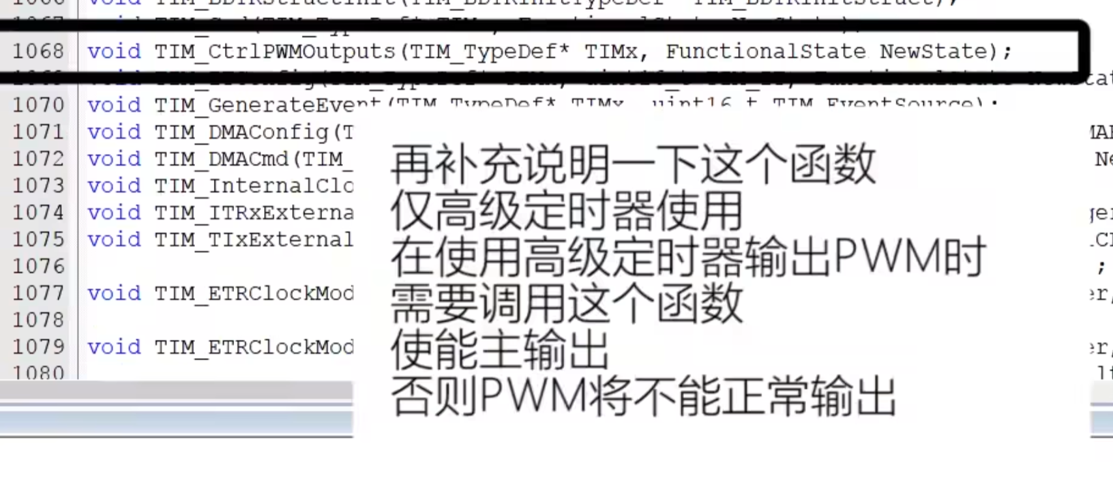

为什么使用复用推挽输出

重映射
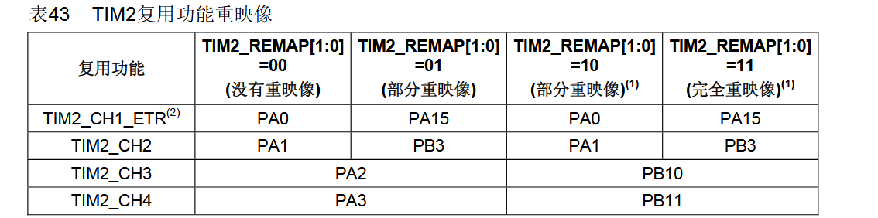

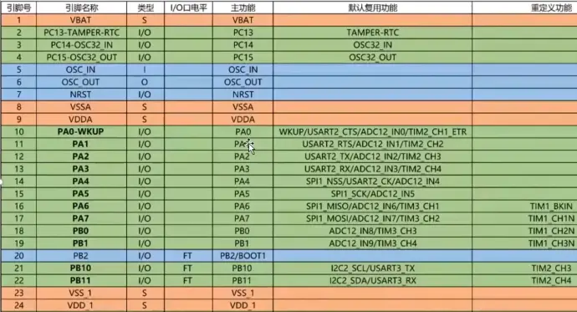

占空比 = CCR / (ARR +1)
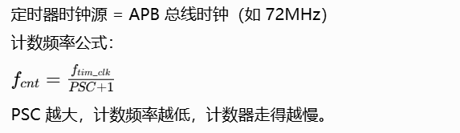

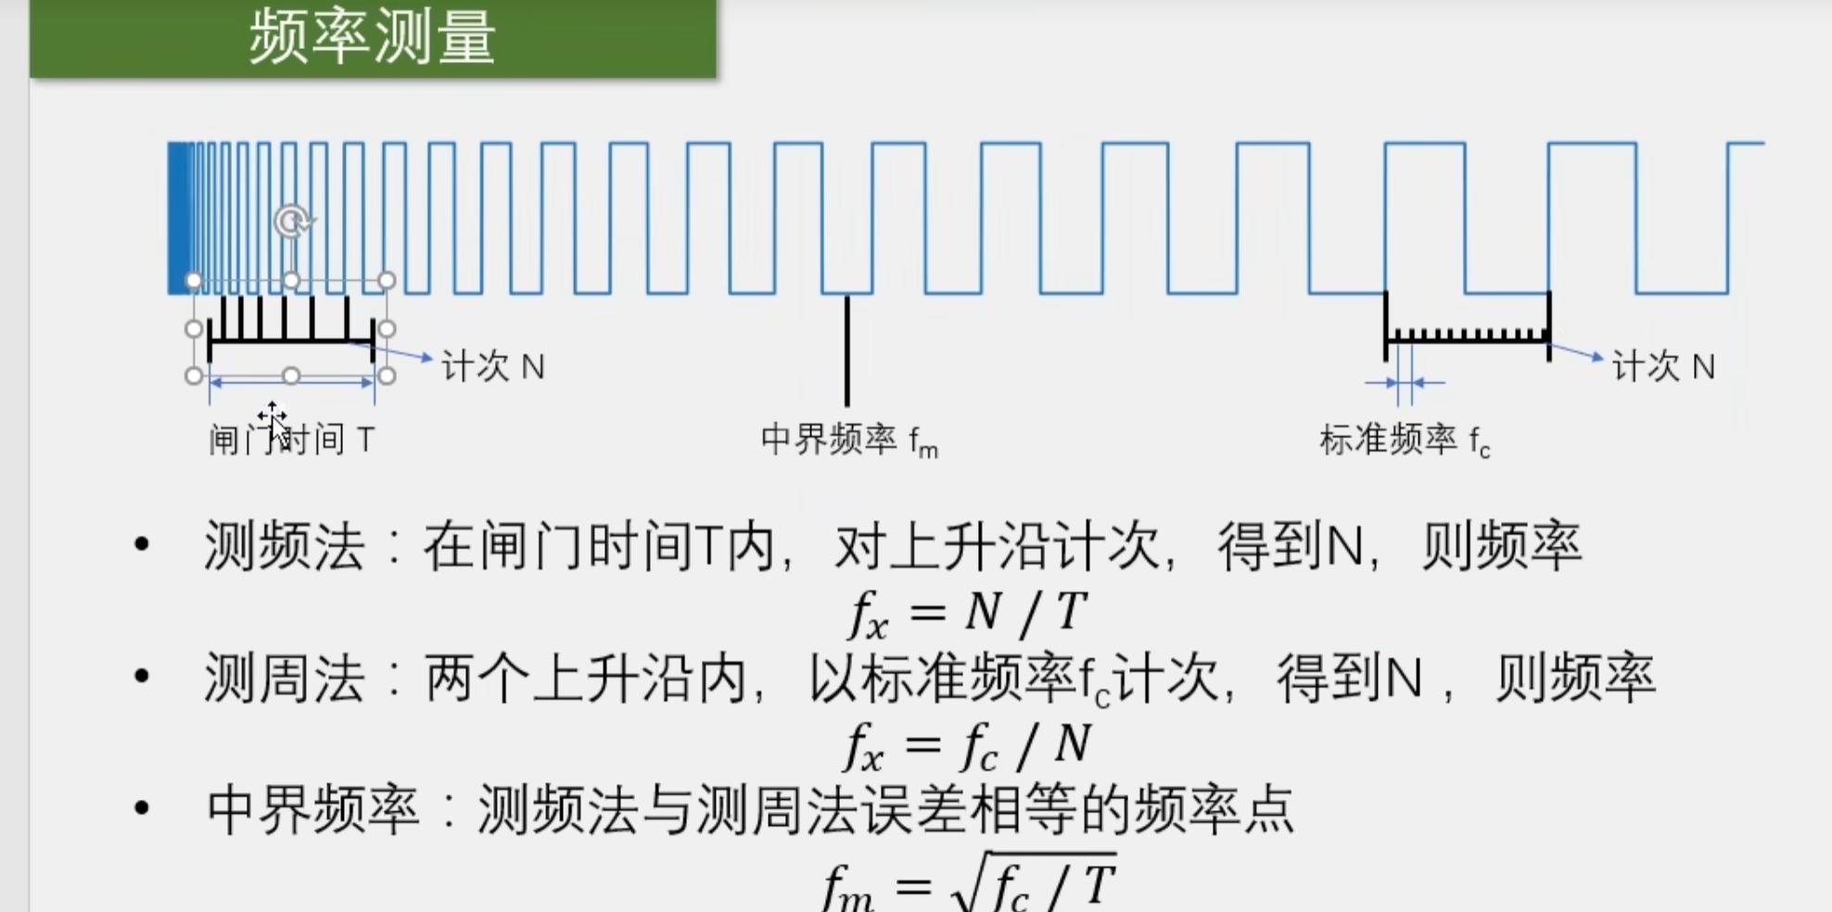
测频法适合高频
测周法适合低频
使用从模式自动清零CNT，只有T1M和T2M可以实现。TIM3、TIM4只能手动清除，比较占用软件资源

配置编码器接口时，因为编码器接口就是一个带方向控制的外部时钟，所以不再需要配置内部时钟。

配置定时器时基单元，就是给定时器设定好时钟分频与计数上限，精准控制定时器多久溢出、多久产生一次中断，得到固定的定时周期。

调试的时候我以为时跳线的问题，其实情况出现在初始化上，有些函数忘记初始化了
最好不要在主循环里面计入过长的delay，会阻塞程序运行

。ADC采样
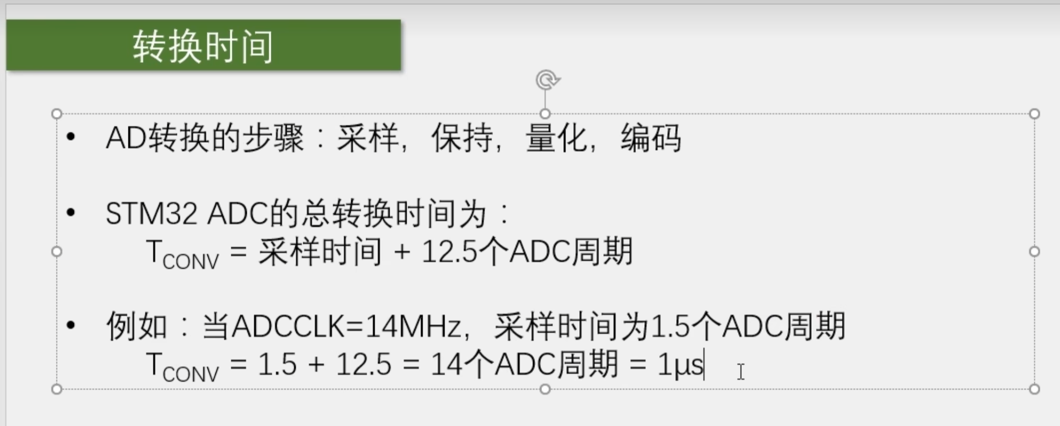
DMA
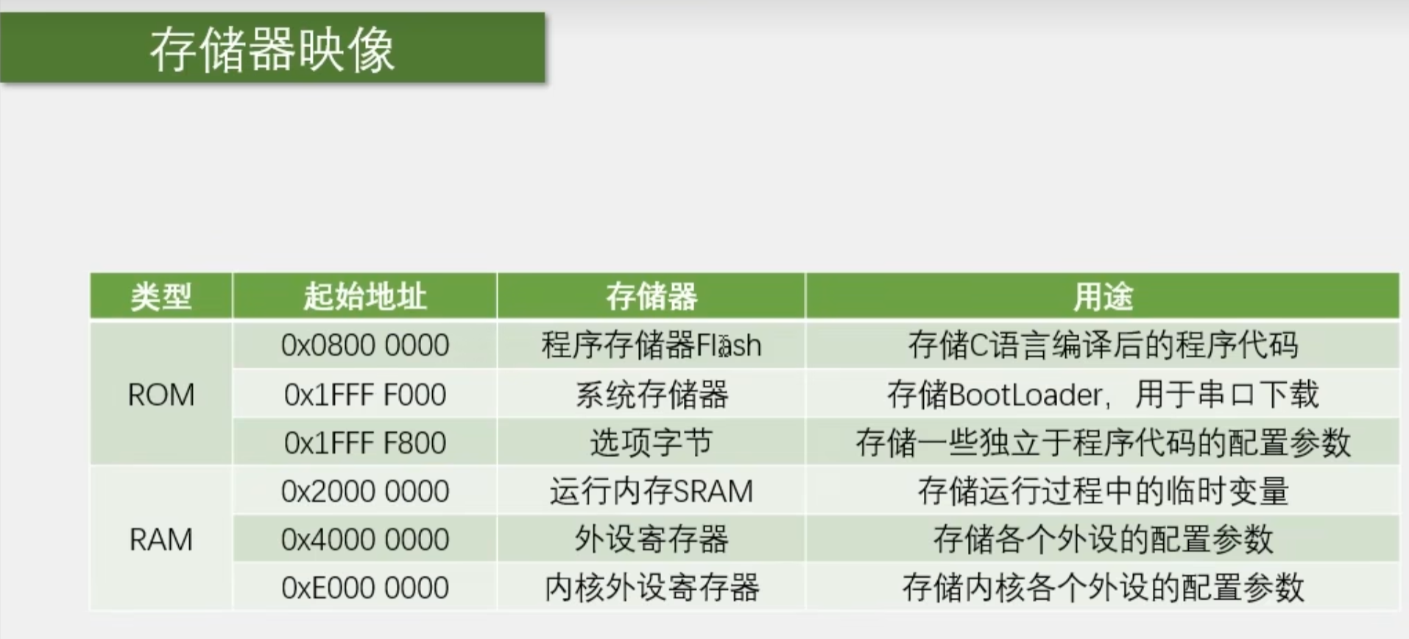
CPU或者DMA直接访问Flash，只读而不能写入
ROM是只读寄存器

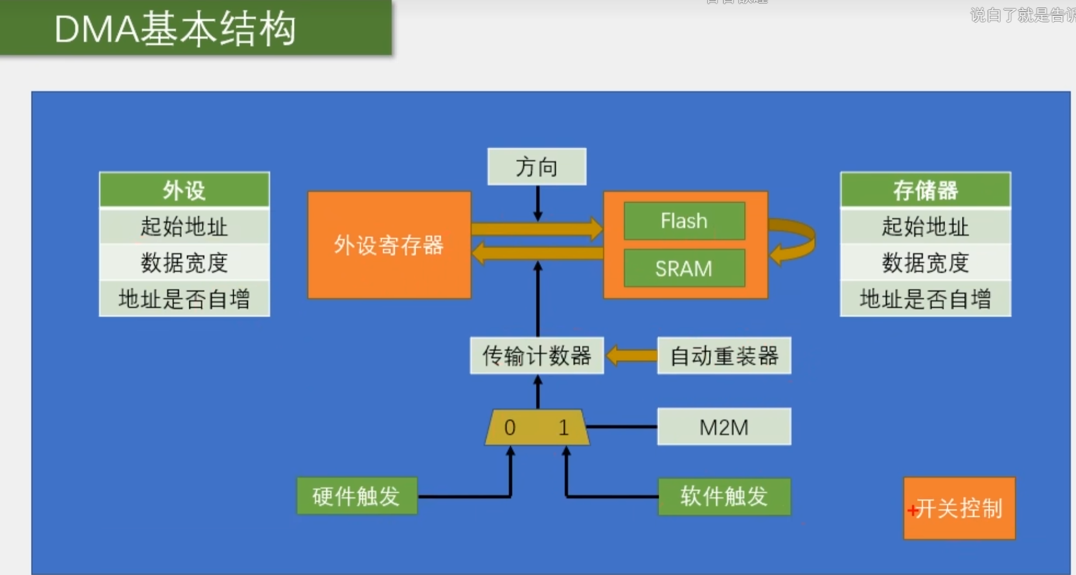
软件触发一般是存储器到存储器的转运，因为是软件启动、不需要时机，并且想尽快完成任务。
但是软件触发和自动重装不能同时开启，否则DMA无法停止

硬件触发一般是外设触发，需要一定的时机，即ADC转换完成、串口收到数据、定时时间等
但是硬件触发是要看通道的

不能再DMA开启时，写入传输计数器

如果把小的数据传输到大的里面去，高位就会补零，如果把大的数据传输到小的里面，高位就会舍弃

注入组中进行连续转换时，虽然不会显示EOC标志位，但是会有DMA请求
当DMA和CPU同时访问相同的目标时，DMA请求会暂停CPU访问系统总线，总线仲裁器会保证CPU可以得到一般的系统总线带宽

寄存器的实际地址：
首先检查寄存器所在外设地址，再在寄存器的总表中查偏移，
起始地址+偏移，就是实际地址。

MDA工作条件
一 传输寄存器大于0
二 触发有触发信号
三 DMA使能
DMA是挂载在AHB总线上的，是基于外设总线上的，所以选择方向的时候，是基于外设总线进行方向选择
DMA_DIR_PeripheralDST就是把外设设置为目的地，即内存到外设
DMA_DIR_PeripheralSRC把外设设置为源地址，即外设到内存

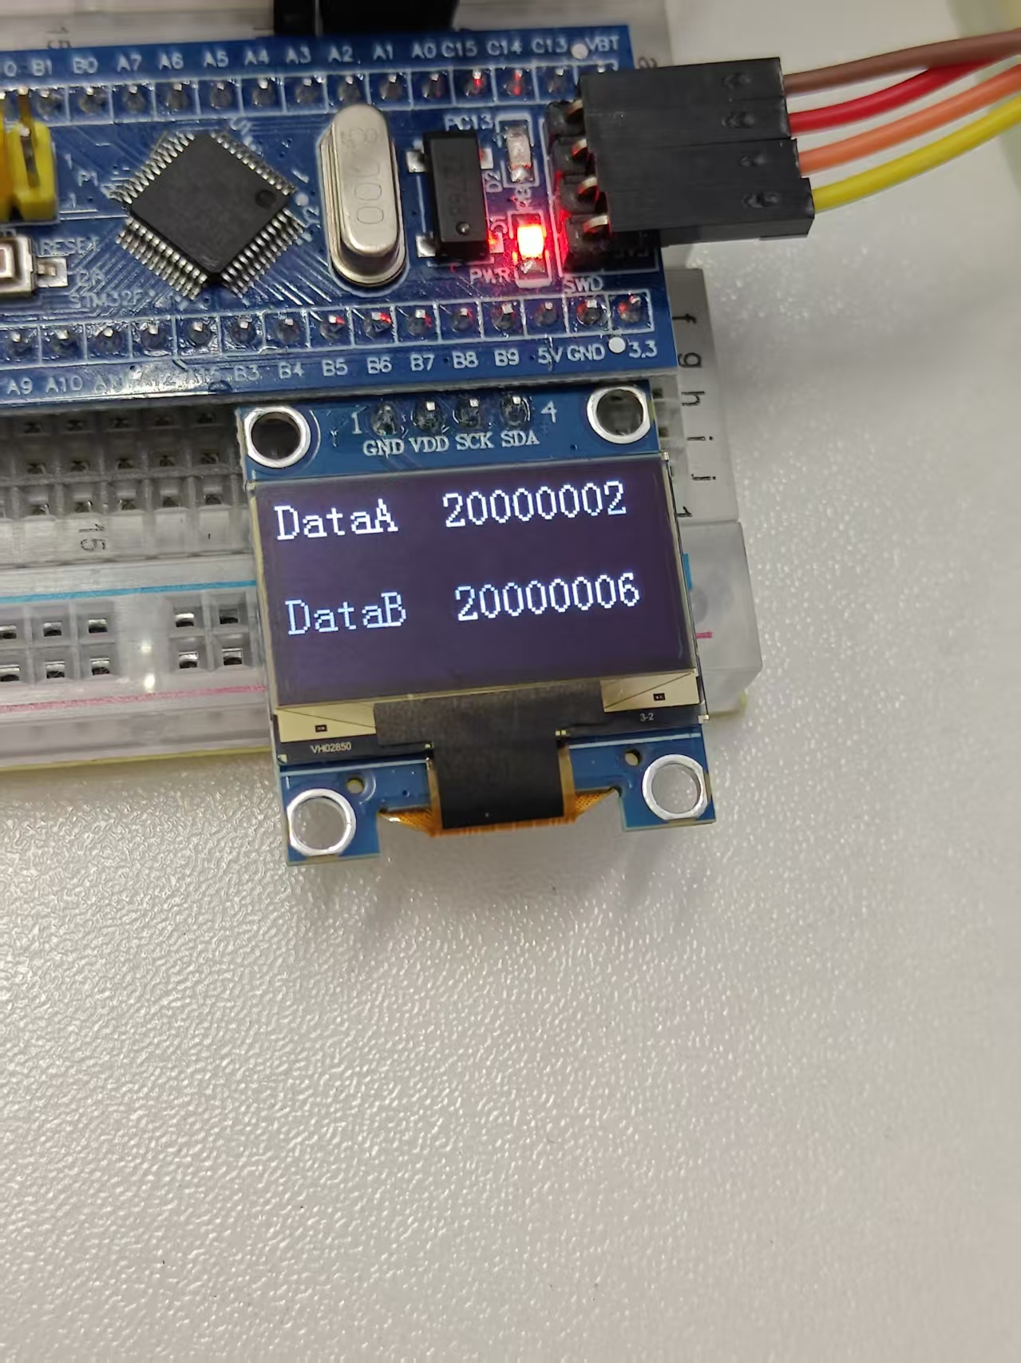
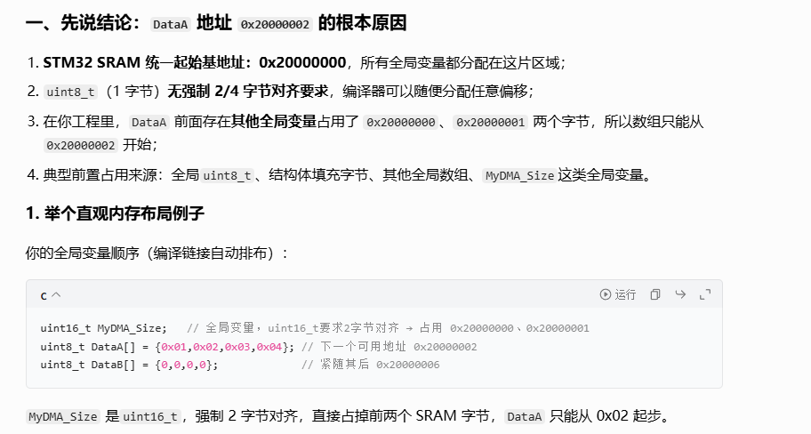
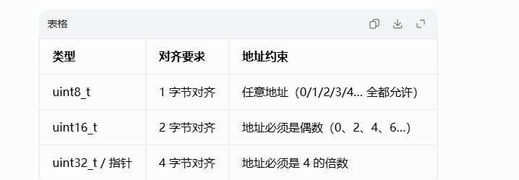
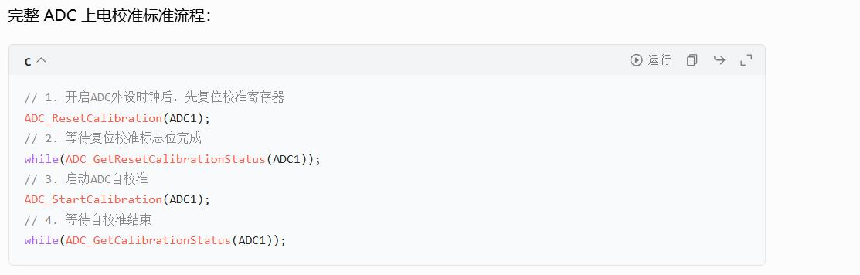
校准目的
先清空旧校准数据，等待硬件复位完毕，启动片内硬件自动测算 ADC 固有零点误差，等待误差补偿值计算完成，让后续所有 AD 采样自动抵消内部偏移，实现更精准的电压采集。

ADC+DMA转运顺序
时钟—>GPIO->ADC通道->ADCInit->DMA_Init->开启DMA->开启ADC DMA->开启ADC->ADC校准->启动转换

在串口模式中只能发送二进制，发送字符就需要由数据到字符的映射表。例如ASCII码表

差分信号可以极大提高抗干扰特性，传输速度和距离很高

串口通信，是点对点的通信，成本低，易使用，线路简单
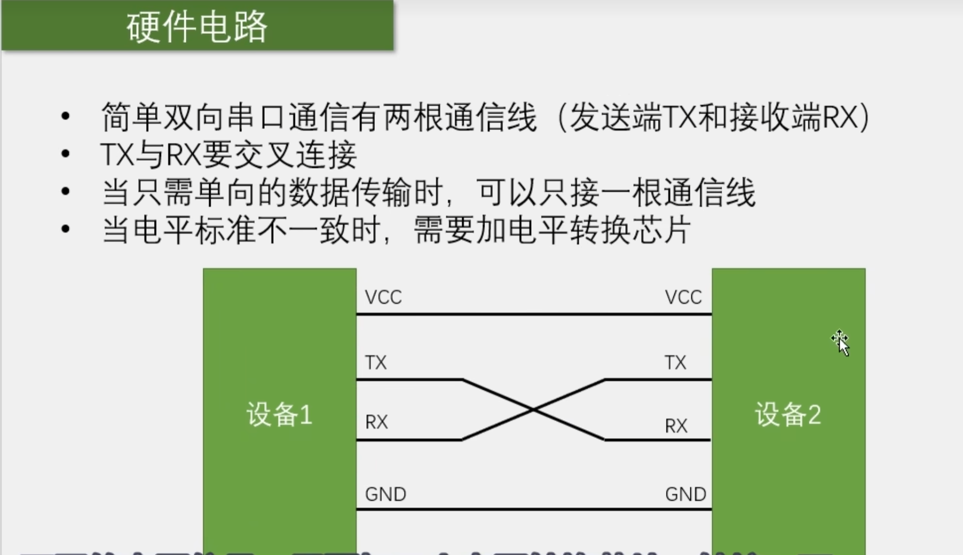

校验位
用于数据验证，根据数据位计算得来，可选择奇校验（保证1的个数是奇数
偶校验（保证1的个数是偶数

串口通信的时候，发送数据的时，低位先行，意思就是，假如发送0x55，16进制，转为二进制就是0101 0101，位数从左到右，由高到低，在使用串口通信的时候发送数据的时候，则是从地位到高位发送，1010 1010

串口通信停止位的作用
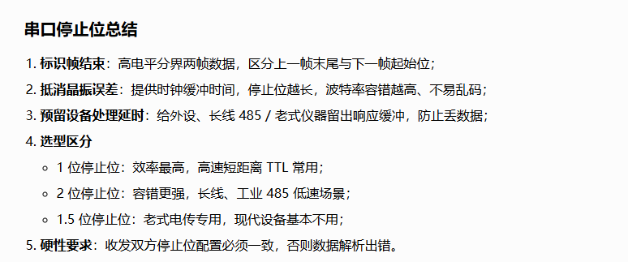

在使用串口通信的事后，接受信号，需要使用NVIC中断

复用推挽输出
由上拉MOS管和下拉MOS管组成，复用是因为GPIO不止输入输出，还可以使用外设功能，此时的引脚是复用引脚
在使用send_data的时候，Data & 0x01ff，因为很多外设寄存器中的位宽是16/32位，但是有效数据只有8位。高位是杂信号、状态位，没用，必须屏蔽清零。

USART_ClearITPendingBit和USART_ClearFlag有什么区别嘛
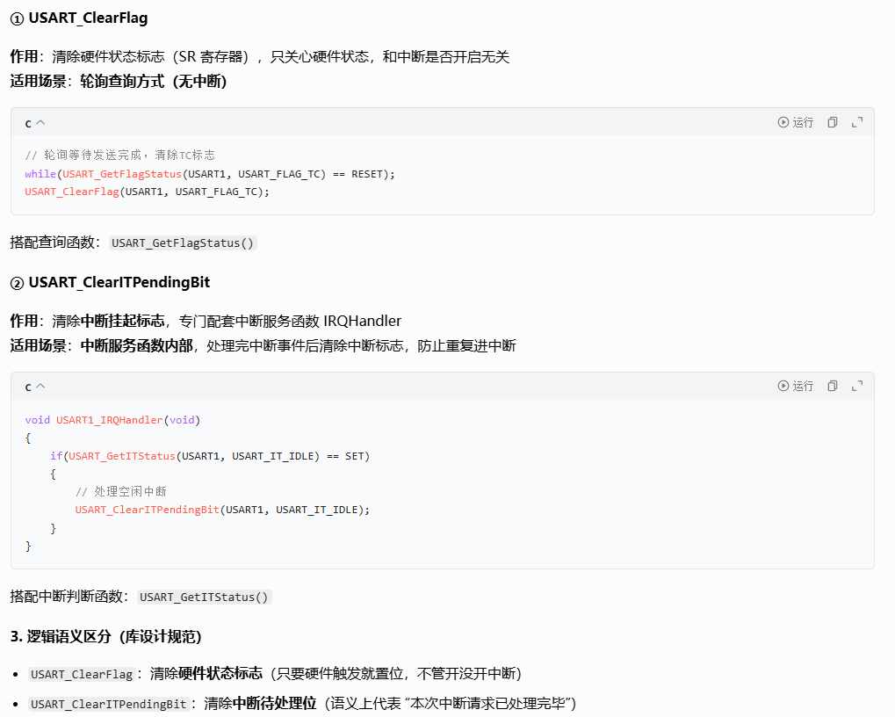

9-2 写的很差，很多逻辑写错了，不仔细，倒是纠正了不初始化的错误

完成用DMA实现串口数据转运
• 开启 GPIO、USART、DMA 外设时钟
• 配置串口 GPIO（TX/RX 复用推挽）
• 初始化 USART（波特率、数据位、停止位、校验）
• 配置 DMA 通道 / 数据流（传输方向、数据宽度、内存 / 外设地址、循环模式）
• 开启串口 DMA 使能位（USART_CR1/CR3）
• 可选：配置 DMA 中断、NVIC（传输完成 / 半传输 / 错误中断）
• 启动 DMA
• 中断服务函数处理传输完成、接收满、错误事件
在使用串口助手时，
HEX模式下，发送区输入的会被解析为16进制，即对应ASCII码，HEX模式只认数字 0-9 和字母 A-F。
文本模式下，输入的字符，单片机按照翻译表（ASCII/GBK）进行对照，并转成二进制发送

发送串口HEX数据包，
限制载荷数据的范围
例如，使用0xff和0xfe为包头包尾，在发送载荷数据的时候，可以控制载荷数据的大小，控制在0~100，0xff，为255，0xfe为254，就不会出现数据重复的现象了

在HEX数据包里面，数据都是以原始的字节数据本身呈现的（传输最直接，解析数据最简单，比较适合模块发送原始数据
（灵活性不足，载荷容易和包头包尾重复
在文本数据包里面，每个字节就经过了一层编码和译码（数据直观易理解，非常灵活，适合输入指令进行人机交互的场合
（解析效率低

状态机

静态变量：只初始化一次，且只能在本函数中使用，函数执行完成后，不会被销毁
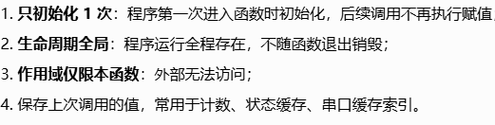

今天排错，排了半天发现是之前和江科大的定义不同，我把独立按键定义在了GPIOA，江科大定义在了GPIOB。定义不一样，导致我的错误一直排不出来

切换Boot引脚，需要复位之后才可以读取boot引脚
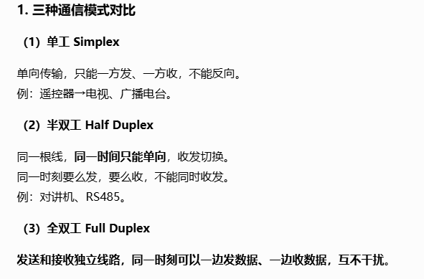

开漏输出
当输出低电平的时候，mos管下管导通，是强下拉
当输出高电平的时候，mos管下管断开，引脚处于浮空的状态

IIC的开漏输出，采用外接弱上拉的高电平的方式，来避免因为开漏输出导致的引脚浮空（因为引脚浮空的时候，所有的设备输出的都是低电平而不是高电平（即开漏输出没有能力输出高电平，所以在外部电路外接一个弱上拉电阻的方式，来使总线输出高电平

// 完全杜绝了电路短路的风险，保证电路的安全

线与
当总线上的任意一个设备输出低电平，总线就会输出低电平，因为开漏模式没有输出高电平的能力，只有下拉作用，用来抵消弱上拉电阻的上拉作用

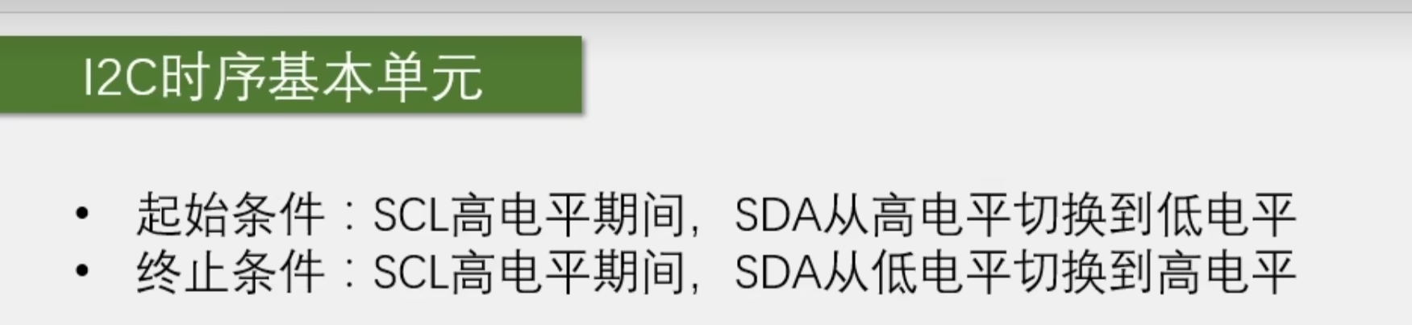
下降沿为起始条件
上升沿为终止条件

IIC发送数据的流程（高位先行），主机拉低SCL（SCL低电平时），把数据放在SDA上，然后主机拉高SCL，从机读取SDA

IIC接收数据的流程（高位先行），在SCL低电平时期，从机把数据放到SDA上，然后释放SCL，主机将在SCL高电平时期，读取SDA的数据（主机在接收之前需要释放SDA
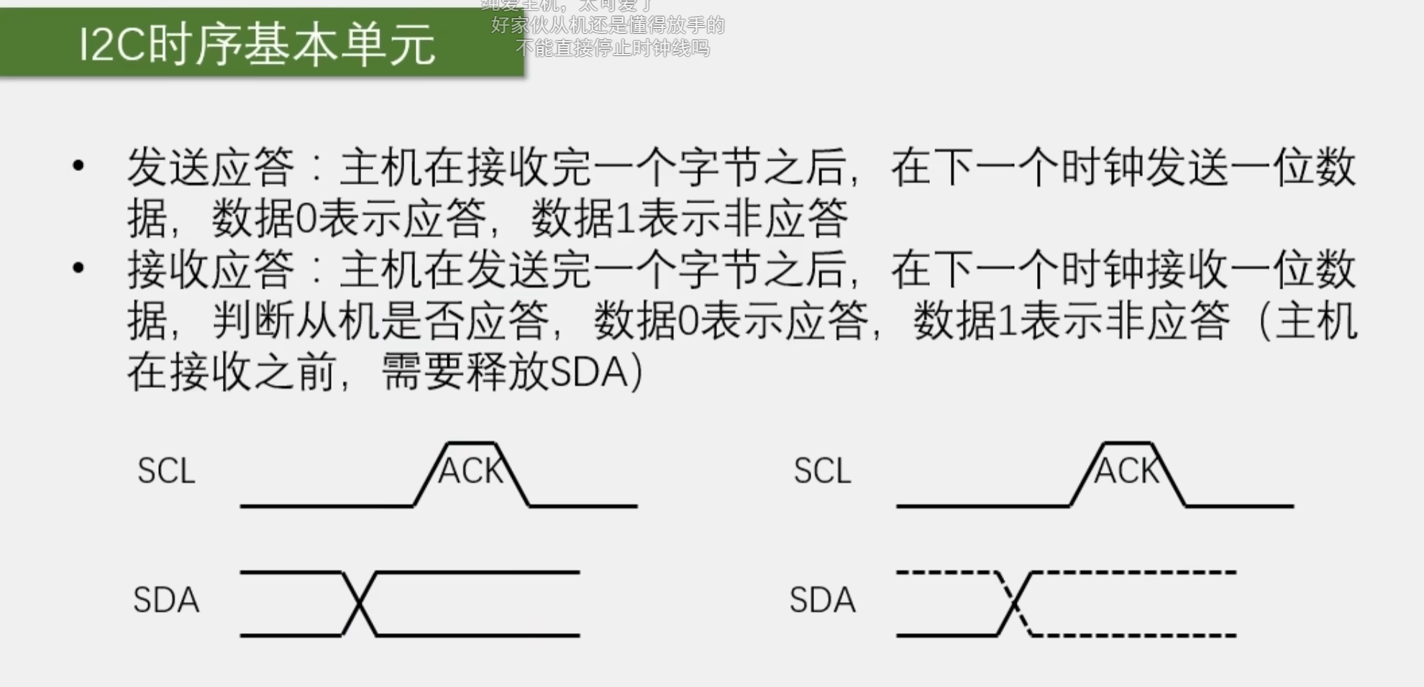

当前地址，就是读取当前寄存器地址的数据

指定地址读
S -> S -> P

因为是7位，16进制需要补满8位，所以左移一位置，给读写位置腾出一位出来，所以要左移一位且按位或上读写位

0xD0是写的从机地址
0xD1是读的从机地址，因为要是读的话，首先要给出一个指定的从机地址，先是写入，例如写入地址0XD0，然后把读写位置改为1，相应的是，指向从机地址的指针也会按位向下运动一位，所以0xD1就变成了写入地址

从机位置，
方法一
把二级制数转换为16进制，然后，3 4分开，左移一位，按位或上读写位，

方法二
直接把数据左移一位后的数据当作从机地址，如果要写入，就把0xD0当作写入地址，如果要读数据就把0xD0或上0x01，即0xD0当作第一个字节
（0xD0或上0x01，是因为在读操作的时候，或上一个0XD1的话，就是相当于把读写位置1

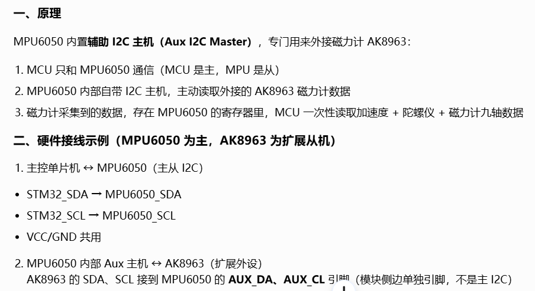

操作MPU6050之前要解除睡眠，否则操作是无效的

软件I2C，只需要使用GPIO口来手动反转电平实现I2C的模拟

BitAction 是一个用于位操作的枚举类型或数据类型

使用按位与来取出某一位

在主机接收从机数据时，SDA(1)更多的是把MOS管断开，引脚高阻态，主机不在控制总线
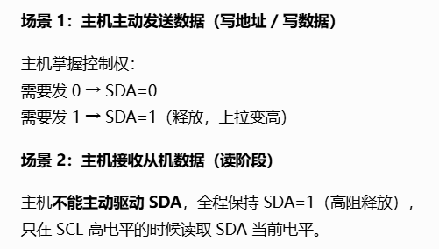

SDA(1)主机释放总线，而从机一般情况下要把SDA 拉低，即使主机把SDA置1，之后在读取SDA也可能是0

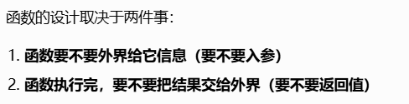

实现扫描总线上设备的功能

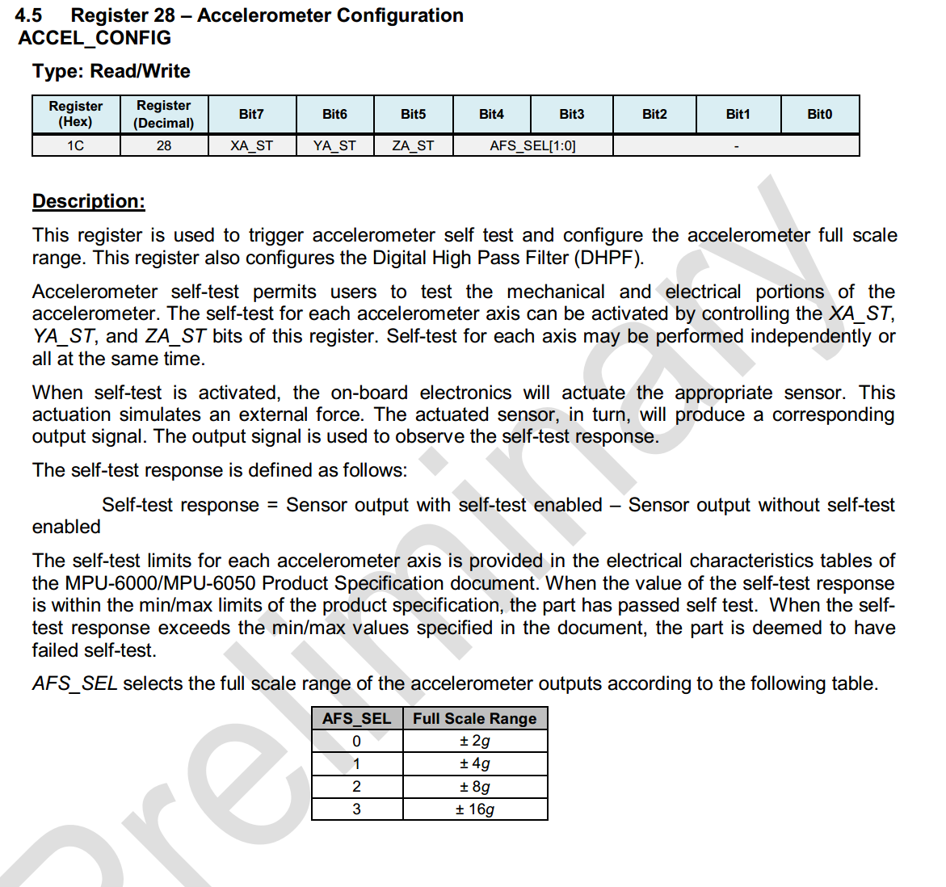
在直接操作寄存器的时候，位域是几位就是操作的几进制，例如在上面中，位域是【1：0】，则是bit4 bit3两位，两位二进制，所以，有下面四种取值，00、01
10、11，对应的是AFS_SEL的四个值，0、1、2、3

使用I2C连续读取多个字节的时序

多层架构
底层（即协议层）是I2C，驱动层是MPU，应用层主函数

在I2C硬件设置时，10位寻址地址，是把前两个字节都用来寻址，7+8-》15位，但是作为10位置寻址地址，前五位需要作为标志位来用来区分是否为10地址模式

复用是片上外设来使用GPIO口

调节占空比 是为了给低电平更多的时间，来改变数据，用来快速传输。
在快速传输时间中，因为SCL高低电平转换更快，SCL低电平时间会更短一些

使用ing 或者 ed 影响不大，重复起始条件会等待数据传输完毕再进行下一步操作

如果只读取一个字节，则需要在EV6之后马上清除响应和停止条件的产生位，即把ACK置0，STOP置1

如果需要读取多个字节的话，不需要进行该操作，只需要在最后一个接收数据之前，置ACK = 0, STOP =1；

SPI通信
1.频率高、通信速度快，

SPI在SS接口为高电平的时候，从机的输出端为高阻态，防止冲突
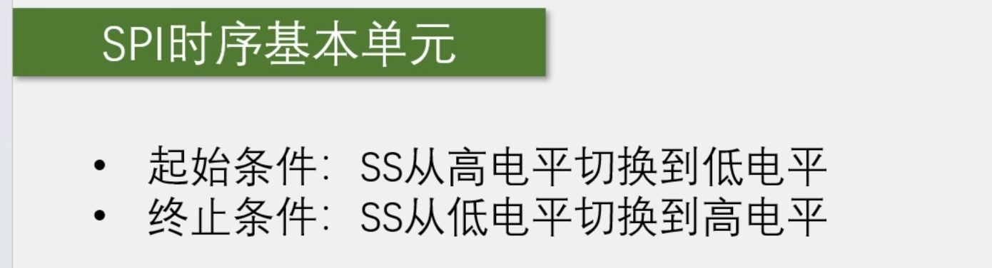

SPI时钟相位，模式0比模式1相位提前

SPI的本质即使主机从机交换字节

右边有斜杠或者是上边有横杠是低电平触发

Sad
一个月没有学习了

换成16进制 24位地址就是6位16进制 0x000000 前两位是块地址 变化是00到7F 第三位是扇区地址 从0到F 第四位是页地址 从0到F 最后两位是页内偏移 也就是256个字节 从0-FF

掉电不丢失需要高电压源

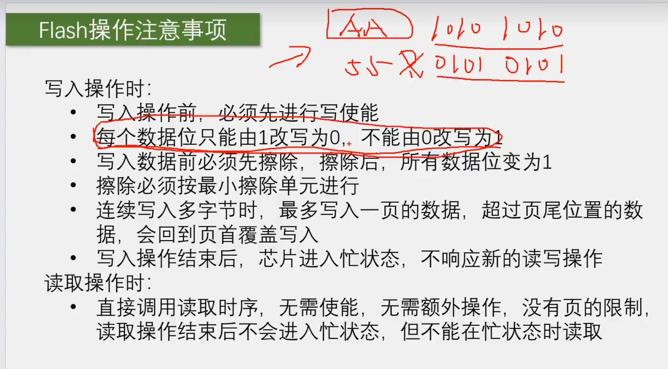
在flash中FF代表空白

擦除时，必须按照擦除的最小单元也就是一个扇区擦除，即4kb，4096个字节，而没办法单独擦除一个字节

弥补擦除最小单元的缺点，进行的软件方面优化

进行数据写入的时候，最大可写入字节是256kb，因为按照结构划分，页最大缓存范围是256kb
写入操作都是对缓存区进行的

也就是说，只能一页一页地写入

前三个字节用来指定地址，后边的字节用来写入数据

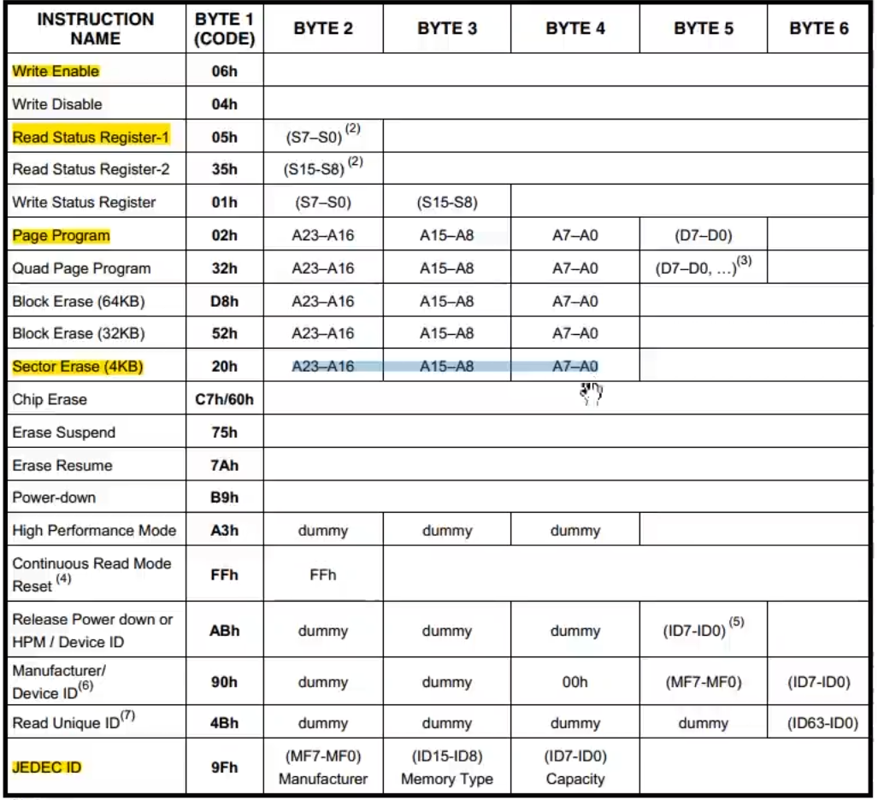
擦除扇区，会把A7-A0对齐到扇区的首地址

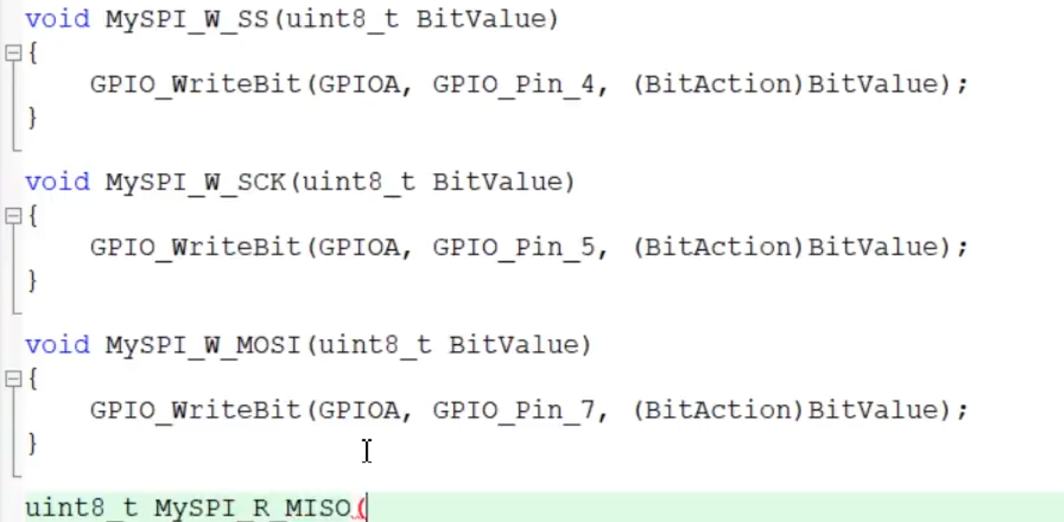
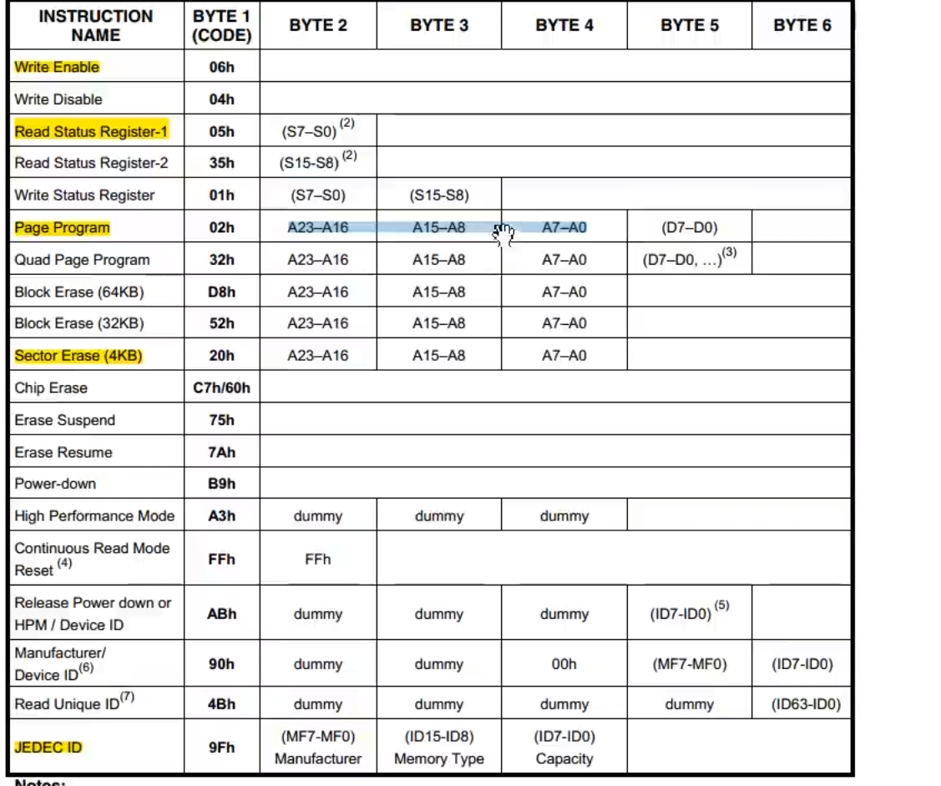

遇到想不明白的，就截图问ai

接受的数据没有意义，返回值就不要了

把高字节挪到 16bit 变量的高 8 位，低 8 位清零；|= 把读到的低字节填进低 8 位，不破坏高 8 位。

右移原因
意思就是MySPI_SwapByte是最多读取8位，而现在是32位，所以读取的时候会屏蔽高位，只读取低八位
遇见Dummy就交换无用数据就可以了

写入操作的时候，要在芯片处于不忙状态时，才可以写入，所以可以在写入操作之前加入waitbusy，检查是否处于忙状态，
写入之前加入，则是等待上一次的写入操作完成后，芯片处于空闲状态，才开始本次写入
写入之后加入，是最安全的，在完成一个耗时操作后，肯定是处于不忙状态，则下一个写入操作可以直接使用，

如果不执行擦除读出的数据= 原始数据 & 写入的数据

任务 跨页连续写入

串口是低位现行，SPI和I2C是高位先行

半双工通信 就是一根通信线，分不同的时序进行收发
单工通信就是 一根通信线，只进行发送或者只进行接收

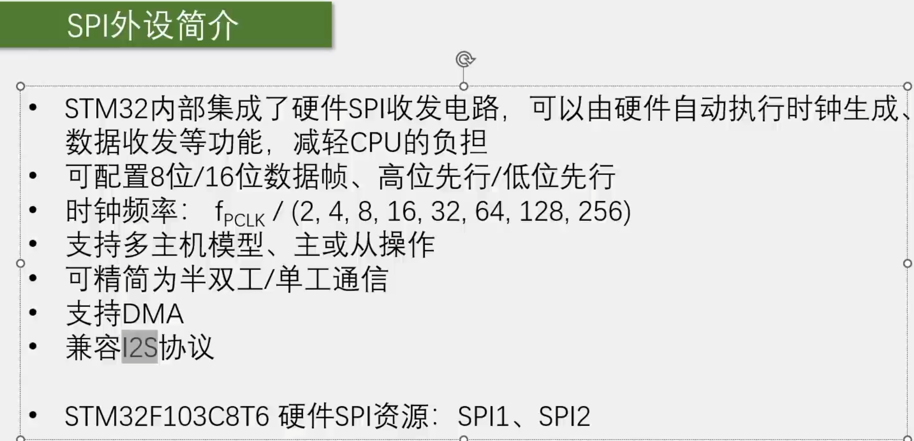
硬件外设
SPI1为72MHZ，挂载在APB2总线上
SPI2为36MHZ，挂载在APB1总线上、

SPI通信的逻辑流程
首接从数据总线接收数据，转到TDR发送寄存器，从TDR把数据转移到移位寄存器，然后RXE置1，表示TDR空闲，可以写入数据，等待移位寄存器转移完数据，即可转入数据，同时，当从移位寄存器通过MOSI转出数据的同时，MISO也同样把数据传输进入移位寄存器中，再通过移位寄存器把数据转入到接收缓存区RDR，然后RXNE置1，然后读出RDR

串口通信是全双工，并且发送和接收是异步进行，所以要求数据寄存器、移位寄存器的发送和接收都是分离的

I2C是半双工，发送和接收是不会同时进行的，数据寄存器和移位寄存器发送和接受都是共用的

SPI是全双工，发送和接收是同步进行的，数据寄存器的发送和接收是分离的，移位寄存器的的发送和接收是共用的

多个stm32把nss引脚接到一起的时候，原本都是开漏模式依靠外部上拉电阻，把电平拉到高电平，当有一个stm32想要成为主机的时候，就要转换为推挽输出，把nss总线拉低，
另外两个stm32

连续数据流传输对软件要求较高，需要及时的读走数据
连续数据传输，发送的时候不一定是发送数据1、接收数据1，发送数据2，接收数据2.。。。
而是交替进行，发送数据1，发送数据2，接收数据1，发送数据3，接收数据2，发送数据3，接收数据2

非连续数据传输
- 先是TXE置1表示发送寄存器为空，可以向寄存器传写入数据
- 软件写入TDR（然后TXE自动清零
- RXNE置1表示接收寄存期非空，里面由数据需要及时读走数据
- 读取RDR中的数据（读走数据后，RXNE置0

但是在使用非连续数据传输的时候，当SCK过大的时候，字节传输间的间隙过大，严重影响数据传输速度

SPI是下降沿数据移出，上升沿数据移入

CPOL 时钟极性，决定空闲状态下的默认电平
CPHA 时钟相位，决定第一个边沿采样还是第二个边沿采样

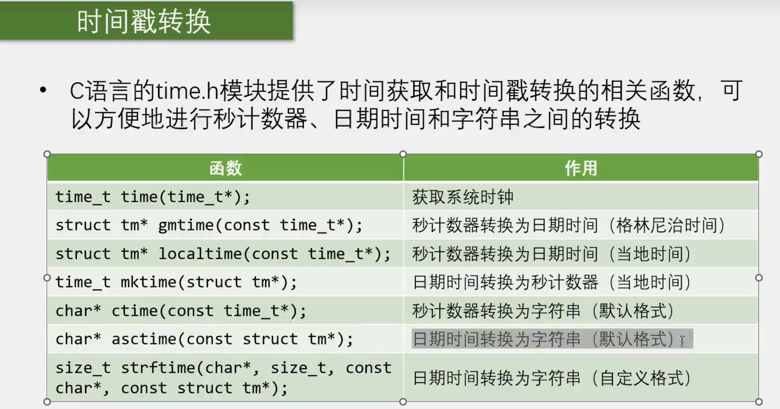

BKP本质上是RAM存储器

在使用RTC和BKP的时候
1.首先要开启PWR和BKP的时钟
2.使用PWR，使能BKP和RTC的时钟

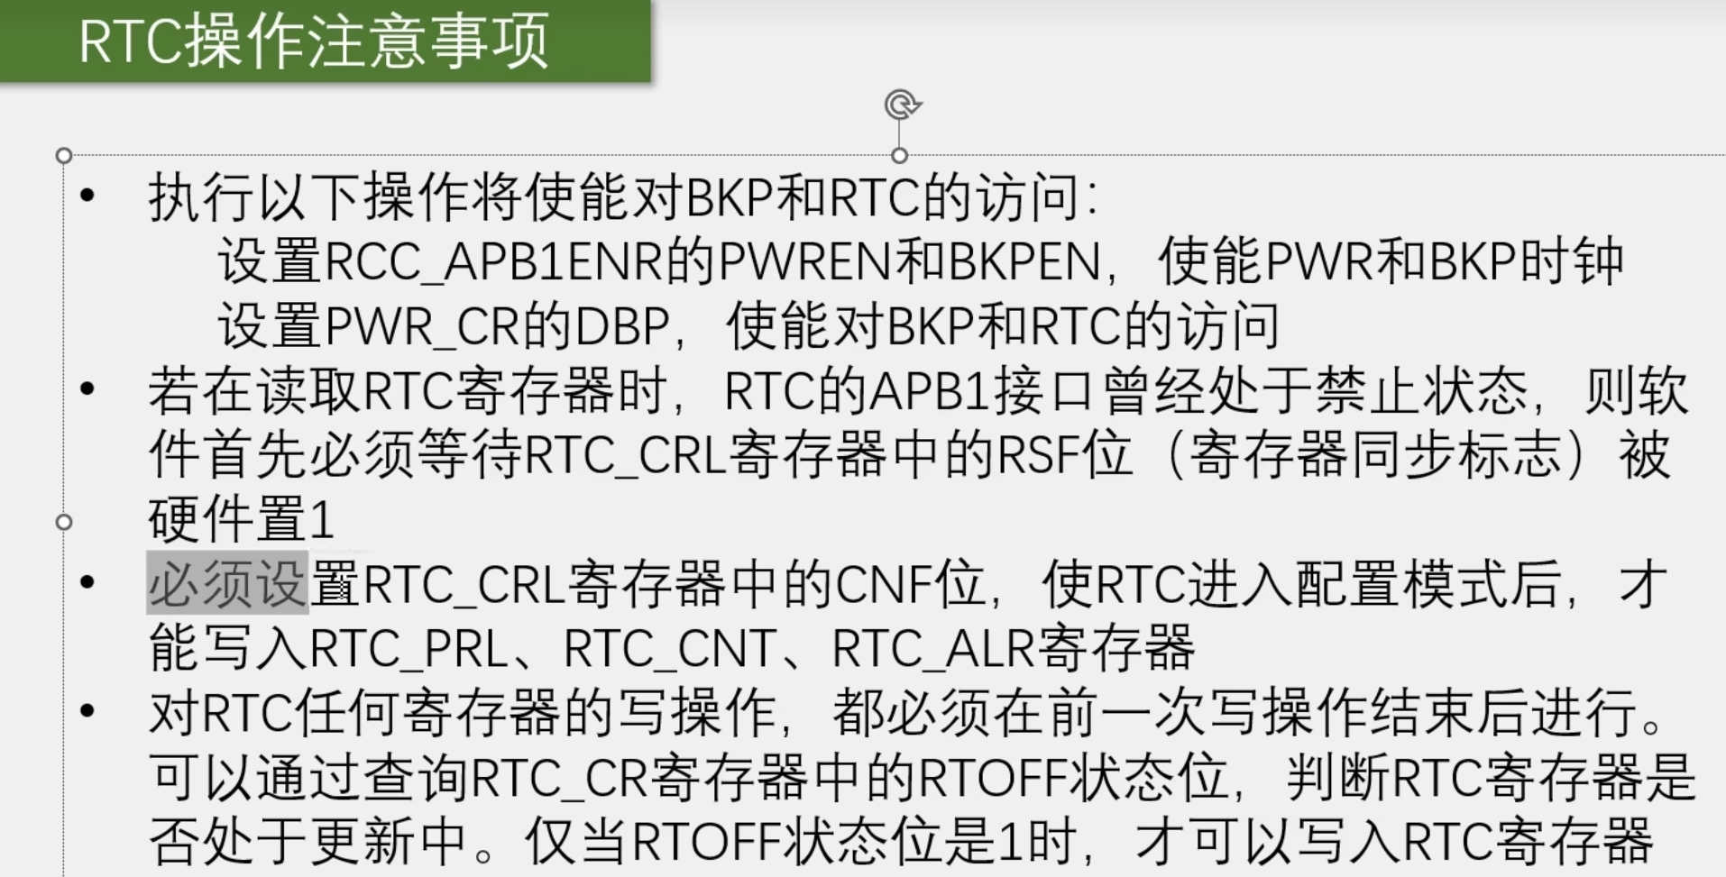
因为PCLK和RTCCLK的时钟频率不一样，PCLK的时钟频率明显是高于RTCCLK的时钟频率，当向RTC的寄存器进行写入操作的时候，必须等待RTCCLK时钟，RTCCLK上升沿的时候，把数只更新到RTC寄存器里

关于RTC寄存器的类似操作与上述类似

CNT自增相对于比较分频器重装的时机慢了一个RTCCLK

在C语言中，只有0后面加上一个非零数字才表示为8进制

实时时钟中的逻辑关系
写时间：你给北京时间 → 转 UTC → 写入 RTC 读时间
读出 RTC 里的 UTC → 转北京时间 → 解析成年月日时分秒

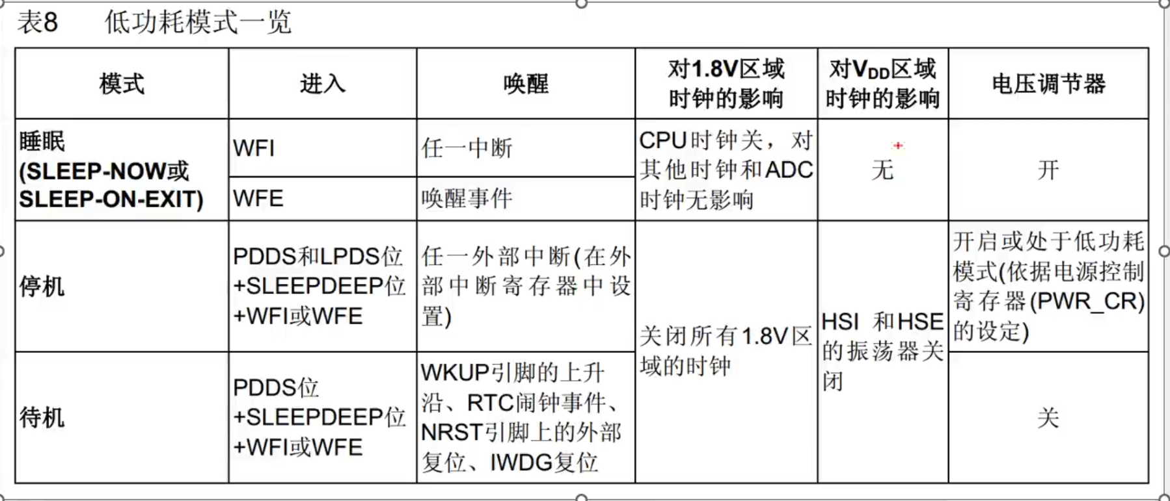

在停机的时候，LSI和LSE如果开启了，会一直运行，不会主动关闭
以上三种低功耗模式，都不会主动关闭LEI和LSE，SRAM和寄存器的数据还可以维持

唤醒事件
在外设控制器中使能一个中断，而不是在NVIC中使能，而且在Cortex-M3系统控制寄存器中使能SEVONPEND位。（唤醒后还得清楚标志位
在停止模式下，当一个中断或者唤醒事件导致推出停止模式时，HSI被选为系统时钟(因为当进入停止模式时，会关闭HSI和HSE，退出停止模式时，也不会再次打开

浮空输入（引脚什么都不接），对后级输出来说，相当于这个节点是高阻抗状态（高阻态）；

“#”是预编译，用来兼容不同型号的设备。

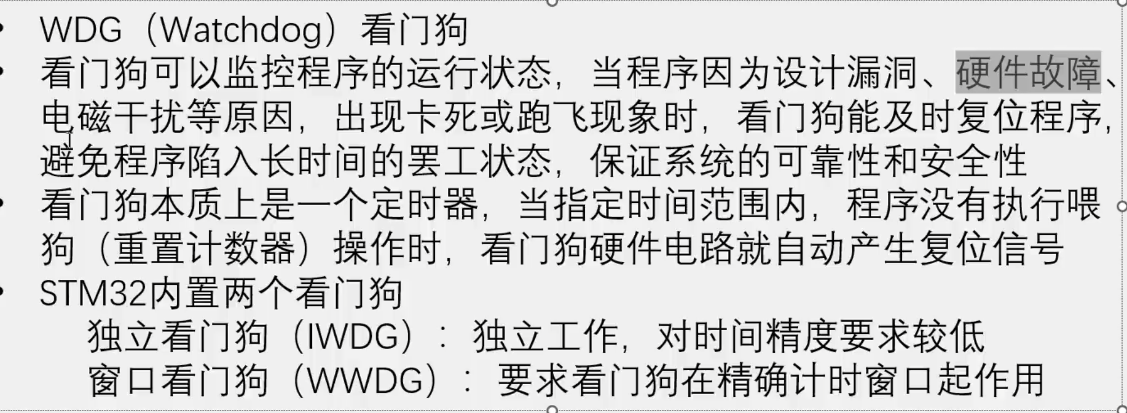

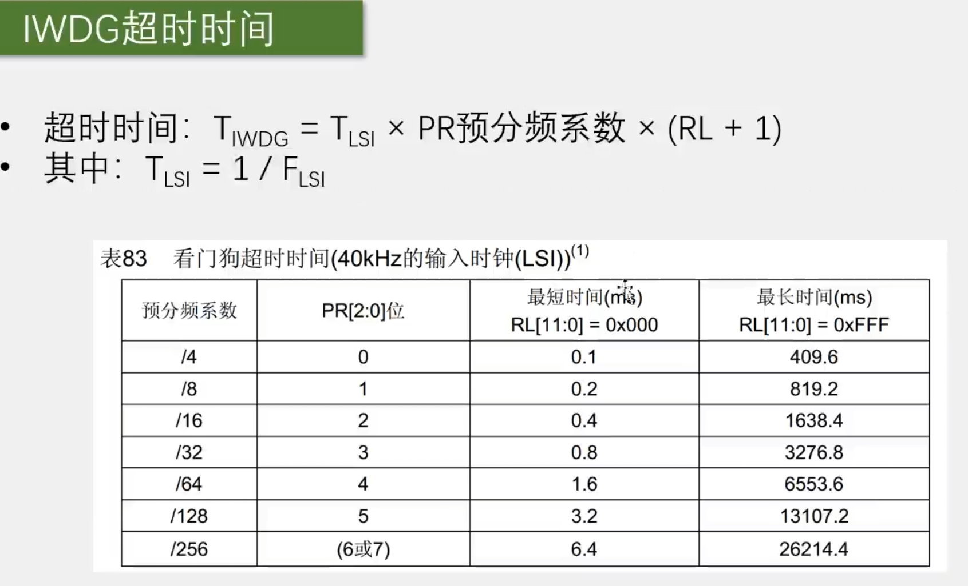

在窗口看门狗
因为T6是递减，所以当T6一直大于窗口值的情况下，就说明一直喂狗，就会自动复位。
喂狗就是当进行喂狗操作的时候，把计数器的值和窗口值进行比较，当计数器的值大于窗口值的时候，就会产生复位。（意思就是当进行喂狗的时候，狗的余粮按理来说不会太多了，即计数器的值递减减少即将清零，但是余粮很多，不正常，就会产生复位
